Министерство образования и науки РФ
Нижнекамский химико-технологический институт (филиал)
федерального государственного бюджетного образовательного
учреждения высшего образования
«Казанский национальный исследовательский
технологический университет»

А.Н. Гайфутдинов

Теоретическая механика

УЧЕБНОЕ ПОСОБИЕ

Нижнекамск
2016

УДК 531.1
Г 17

Печатается по решению редакционно-издательского совета НХТИ ФГБОУ ВО «КНИТУ».

Рецензенты:
Абдуллин А.М., кандидат технических наук, доцент;
Калимуллин И.Р., кандидат технических наук.

Гайфутдинов, А.Н.
Г 17 Теоретическая механика : учебное пособие / А.Н. Гайфутдинов. – Нижнекамск : НХТИ ФГБОУ ВО «КНИТУ», 2016. - 112 с.

Пособие соответствует государственному образовательному стандарту подготовки бакалавров по направлениям 18.03.02 «Энерго- и ресурсосберегающие процессы в химический технологии, нефтехимии и биотехнологии» и 15.03.02 «Технологические машины и оборудование».
Содержит программу курса «Теоретическая механика», общие рекомендации по работе над курсом, краткие сведения из теории, методические указания и контрольные задания. По каждому контрольному заданию приводятся рекомендации и последовательности решения с подробным разбором типичных задач.
Предназначены для студентов заочного отделения, обучающихся по профилям подготовки бакалавров "Машины и аппараты химических производств" и "Оборудование нефтегазопереработки".
Подготовлены на кафедре «Машины и аппараты химических производств» НХТИ ФГБОУ ВО «КНИТУ».

УДК 531.1

© Гайфутдинов А.Н., 2016
© НХТИ ФГБОУ ВО «КНИТУ», 2016

ВВЕДЕНИЕ
Теоретическая механика является одной из важнейших физико-математических дисциплин и играет существенную роль в формировании инженерного мышления специалистов.
Основные законы и принципы теоретической механики отражают в себе основные свойства и закономерности реальных конструкций и их элементов. Поэтому на них базируются теоретические положения и практические рекомендации многих общеинженерных дисциплин, таких, как сопротивление материалов, строительная механика, гидравлика, теория механизмов и машин, детали машин и др.
На основе положений теоретической механики решены многие практически важные инженерные задачи и осуществлено проектирование новых машин, конструкций и сооружений.
Курс теоретической механики включает в себя, как неразрывные части, три раздела: статику, кинематику и динамику. Хорошее усвоение данного курса предполагает глубокое изучение теории и приобретение твердых навыков в решении задач. Для этого необходимо самостоятельно решить большое количество задач по всем разделам изучаемого курса и выполнить ряд специальных заданий.

ОБЩИЕ РЕКОМЕНДАЦИИ ПО РАБОТЕ НАД КУРСОМ "ТЕОРЕТИЧЕСКАЯ МЕХАНИКА"
Для освоения материала курса необходимо иметь соответствующую математическую подготовку, так как, например, в разделе статика широко используются элементы векторной алгебры, а при изучении разделов кинематика и динамика необходимо владеть элементами аналитической геометрии, уметь дифференцировать векторы, вычислять их проекции на координатные оси, находить геометрически (построением векторного треугольника или многоугольника) и аналитически (по проекциям на координатные оси) сумму векторов, вычислять скалярное и векторное произведения двух векторов и знать свойства этих произведений, свободно пользоваться системой прямоугольных декартовых координат на плоскости и в пространстве, знать, что такое единичные векторы (орты) и как выражаются составляющие вектора по координатным осям с помощью ортов.
При изучении материала раздела кинематика необходимо совершенно свободно уметь дифференцировать функции одной переменной, строить графики этих функций, быть знакомым с понятиями о естественном трехграннике, кривизне кривой и радиусе кривизны, знать основы теории кривых 2-го порядка, изучаемой в аналитической геометрии.
Для изучения раздела динамика требуется уметь вычислять интегралы (неопределенные и определенные) от простейших функций, находить частные производные и полный дифференциал функций нескольких переменных, а также владеть методами решения дифференциальных уравнений 1-го порядка с разделяющимися переменными и линейных дифференциальных уравнений 2-го порядка (однородных и неоднородных) с постоянными коэффициентами.
Самостоятельная работа с книгой
При изучении материала курса по учебнику прежде всего необходимо уяснить существо каждого излагаемого в нем вопроса. Главное – это понять физическую сущность изложенного в учебнике, а не "заучить" представленный в нем материал.
Материал курса рекомендуется изучать по темам приводимой ниже программы или по главам (параграфам) учебника. При этом сначала следует прочитать весь материал темы (параграфа), особенно не задерживаясь на том, что показалось не совсем понятным; часто это становится понятным из последующего, а затем вернуться к тем местам, которые вызвали затруднения, и внимательно разобраться в том, что было неясно. При повторном чтении необходимо обратить особое внимание на формулировки соответствующих определений, теорем и т. п., так как в точных формулировках существенно каждое слово, и очень полезно понять, почему данное положение сформулировано именно так. Однако при этом не следует стараться заучивать формулировки. Важно понять их смысл и уметь изложить его своими словами.
Необходимо также понять ход всех приведенных и требуемых доказательств (в механике они обычно несложны) и разобраться в их деталях. Доказательства надо уметь воспроизводить самостоятельно, что не трудно сделать, если понять идею доказательства. Однако пытаться просто "заучить" их не следует – пользы это не принесет.
Закончив изучение материала темы, полезно составить краткий конспект, по возможности не заглядывая в учебник.
Самопроверка
После изучения материала раздела необходимо проверить, можете ли Вы ответить на все вопросы программы курса по этому разделу или нет. Вопросы для самопроверки приводятся ниже.
Начав изучение материала очередной темы курса, сначала следует последовательно выписать все перечисленные в программе вопросы этой темы, оставив справа широкую колонку. При этом, если, например, в программе сказано "Условия равновесия пространственной и плоской системы сходящихся сил", то следует отдельно записывать вопросы "Условия равновесия пространственной системы сходящихся сил" и "Условия равновесия плоской системы сходящихся сил" и т. п. Затем по мере изучения материала темы следует в правой колонке указать страницу учебника, на которой излагается соответствующий вопрос, а также номер формулы или уравнения, которые выражают ответ на вопрос математически. В результате в данной тетради будет полный перечень вопросов для самопроверки, который можно использовать при подготовке к экзамену.
Кроме того, ответив на вопрос или написав соответствующую формулу, Вы можете по учебнику быстро проверить, правильно ли это сделано, если в правильности своего ответа сомневаетесь. Наконец, по тетради с такими вопросами Вы можете установить, весь ли материал, предусмотренный программой, Вами изучен.
Следует иметь в виду, что в различных учебниках материал может излагаться в различной последовательности. Поэтому ответ на какой-нибудь вопрос данной темы может оказаться в другой главе учебника. Например, в статике теорема о приведении системы сил к центру может быть дана сразу для произвольной системы сил, а может быть сначала дана для плоской системы сил, а потом для произвольной и т. п.
Таким образом, изучая материал по одному из рекомендованных учебников, Вы можете сначала получить ответ только на часть вопросов какой-нибудь темы, а ответ на остальные вопросы этой темы получить позже. Конечно, на изучении курса в целом это никак не скажется.
Выполнение упражнений и решение задач
Для более прочного усвоения теоретического материала после самопроверки необходимо выполнить упражнения и решить задачи по пройденной теме. Для этого по всем основным темам пройденного курса приводится литература, указываются страницы учебника и номера задач для решения. При этом, как правило, указываются примеры решения типовых задач.
Контрольные задания
В процессе изучения курса теоретической механики студент должен выполнить контрольные задания, которые включают в себя 8 задач.
Задачи контрольной работы необходимо выполнять по мере изучения соответствующих тем курса. Неудачи при решении задач контрольной работы показывает, что тема недостаточно глубоко проработана или не решено достаточное количество задач по этой теме. Нужно ещё раз вернуться к рассмотрению основных положений этой темы, внимательно разобрать решения типовых задач и прорешать предложенные задачи.
Контрольная работа должна выполняться самостоятельно, поскольку она является одной из важнейших форм методической помощи студентам при изучении курса.
Преподаватель–рецензент указывает студенту на недостатки в усвоении им материала курса, что позволяет в дальнейшем устранить их.
Практические занятия
При изучении курса особое внимание следует уделить приобретению навыков решения задач. Для этого, изучив материал данной темы, надо обязательно сначала разобраться в решениях соответствующих задач, которые приводятся в учебнике, обратив при этом особое внимание на методические указания по их решению. Затем постарайтесь решить самостоятельно несколько аналогичных задач из задачника и после этого решите соответствующую задачу из контрольного задания.

Лекции
В период установочный или лабораторно-экзаменационной сессии студентам читаются лекции обзорного характера, на которых дается обзор наиболее важных тем и разделов курса, а также рассматриваются вопросы, недостаточно полно или точно освещенные в учебной литературе или вызывающие затруднения у большого числа студентов.
Зачет
Студенты сдают зачет после практических занятий, проводимых в период установочной сессии.
Экзамен
К сдаче экзамена по теоретической механике допускаются студенты, имеющие зачтенную контрольную работу и зачет по практическим занятиям.

ПРОГРАММА ДИСЦИПЛИНЫ
"ТЕОРЕТИЧЕСКАЯ МЕХАНИКА"

1. УЧЕБНЫЙ ПЛАН ПО ДИСЦИПЛИНЕ
Профиль  подготовки | Семестр | Экзамен | Зачет | Контрольная работа | Часы учебных занятий
 |  |  |  |  | ВСЕГО | Лекции | Практика | Самост. работа
Машины и аппараты химических производств | 2,3 | 3 | 2 | 2 | 216 | 18 | 18 | 180
Оборудование нефтегазопереработки | 3,4 | 4 | 3 | 2 | 216 | 4 | 12 | 200

2. САМОСТОЯТЕЛЬНОЕ ИЗУЧЕНИЕ МАТЕРИАЛА
Введение
Механическое движение как одна из форм движения материи. Предмет механики. Теоретическая механика и её место среди естественных и технических наук. Механика как теоретическая база ряда областей современной техники. Объективный характер законов механики. Основные исторические этапы развития механики. Связь механики с общественным производством и её роль в решении народнохозяйственных задач.
Раздел 1. Статика
Предмет статики. Основные понятия. Аксиомы статики. Связь и реакции связей. Момент силы относительно точки и оси. Главный вектор и главный момент системы сил. Условия равновесия произвольной системы сил. Уравнения равновесия системы сил на плоскости. Определение реакций связей составных конструкций. Центры тяжести тел.
Раздел 2. Кинематика
Кинематика точки. Способы задания движения точки. Скорость и ускорение точки и их проекции на неподвижные оси координат. Простейшие движения твердого тела. Теорема о скорости и ускорении точки в сложном движении. Плоское движение твердого тела. Существование, единственность и способы нахождения мгновенного центра скоростей.
Раздел 3. Динамика
Законы динамики. Две основные задачи динамики для материальной точки. Дифференциальные уравнения движения свободной системы материальных точек. Центр масс системы материальных точек. Осевые и центробежные моменты инерции. Количество движения, кинетический момент и кинетическая энергия системы.
3. СОДЕРЖАНИЕ ОБЗОРНЫХ ЛЕКЦИЙ
Лекция 1 по разделу "Статика". Основные понятия, аксиомы, пара сил. Условия равновесия системы сходящихся сил. Условия равновесия произвольной системы сил. Уравнения равновесия системы сил в пространстве и на плоскости. Определение реакций связей составных конструкций. (2 часа).
Лекции 2, 3, 4 по разделу "кинематика". Кинематика точки. Способы задания движения точки. Скорость и ускорение точки и их проекции на неподвижные оси координат. Простейшие движения твердого тела. Сложное движение точки. Теорема о сложении скоростей. Теорема о сложении ускорений (теорема Кориолиса). Плоское движение твердого тела. Мгновенный центр скоростей. Способы нахождения мгновенного центра скоростей (6 часов).
Лекции 5, 6, 7, 8, 9 по разделу "динамика". Законы динамики. Две основные задачи динамики материальной точки, Дифференциальные уравнения движения материальной точки. Виды колебательных движений точки. Свободные колебания точки. Затухающие колебания точки. Апериодическое движение точки. Вынужденные колебания точки. Центр масс системы материальных точек. Осевые и центробежные моменты инерции. Теоремы об изменении количества движения и о движении центра масс системы. Кинетический момент точки и системы относительно центра и оси. Теорема об изменении кинетического момента точки и системы. Дифференциальное уравнение вращения тела вокруг неподвижной оси. Кинетическая энергия системы при различных движениях. Работа силы на конечном перемещении. Мощность. Работа силы тяжести, силы упругости и силы тяготения. Теорема об изменение кинетической энергии точки и системы (10 часов).
4. СОДЕРЖАНИЕ ПРАКТИЧЕСКИХ ЗАНЯТИЙ
Занятие 1. Равновесие плоской системы сил (2 часа).
Занятие 2. Равновесие пространственной системы сил (2 часа).
Занятие 3. Скорость и ускорение точки (2 часа).
Занятие 4. Вращательное движение тела (2 часа ).
Занятие 5. Плоское движение тела (2 часа).
Занятие 6. Дифференциальные уравнения движения точки (2 часа).
Занятие 7. Теоремы об изменении количества движения и о движении центра масс системы (2 часа).
Занятие 8. Теорема об изменении кинетического момента системы (2 часа).
Занятие 9. Теорема об изменении кинетической энергии системы (2 часа).

5. ЛИТЕРАТУРА
Основная
1. Яблонский, А.А. Курс теоретической механики. Учеб. для техн. вузов /А.А. Яблонский, В.М.Никифорова. – 13-е изд., исправ. – М.: Интеграл-Пресс, 2006. -603 с.
2. Тарг, С.М. Краткий курс теоретической механики: Учеб. для вузов /С.М. Тарг. – 15-е изд., стер.. – М.: Высш. школа, 2005. – 415 с.
3. Бутенин, Н.В.. Курс теоретической механики /Н.В. Бутенин, Я.Л.Лунц , Д.Р.Меркин. – 11-е изд., стер. – СПб.: Изд-во «Лань», 2009. -736 с.
Дополнительная
4. Сборник заданий для курсовых работ по теоретической механике / А.А.Яблонский [и др.]; общ. ред. А.А. Яблонского. – 11-е изд., стер. - М.: Интеграл-Пресс, 2004. – 382 с.
5. Бать, М.И. Теоретическая механика в примерах и задачах: в 3 т. Т.1, 2. /М.И. Бать, Г.Ю. Джанелидзе , А.С. Кельзон. – 9-е изд., – СПб.: Изд-во «Лань», 2009. - 1312 с.

ВАРИАНТЫ КОНТРОЛЬНЫХ ЗАДАНИЙ

Студенты выполняют контрольные задания, состоящие из восьми задач: задачи С1, С2 по разделу "Статика", задачи К1, К2, К3 по разделу "Кинематика", задачи Д1, Д2, Д3 по разделу "Динамика".
К каждой задаче дается 10 рисунков и таблица (с тем же номером, что и задача), содержащая дополнительные условия к задаче. Нумерация рисунков двойная, при этом номером рисунка является цифра, стоящая после точки. Например, рис. С1.4 – это рис.4 к задаче С1 и так далее (в тексте задачи при повторных ссылках на рисунок пишется просто рис.4 и так далее). Номера условий то 0 до 9 проставлены в 1–м столбце (или в 1–й строке) таблицы.
Студент во всех задачах выбирает номер рисунка по предпоследней цифре, а номер условия в таблице по последней цифре его учебного шифра в зачетной книжке; например, если шифр оканчивается числом 46, то берет рис.4 и условия № 6 из таблицы.

ПРАВИЛА ВЫПОЛНЕНИЯ И ОФОРМЛЕНИЯ
КОНТРОЛЬНЫХ ЗАДАНИЙ
Контрольные задания выполняются в отдельной тетради, страницы которой нумеруются. На обложке указываются: название дисциплины, номер работы, фамилия и инициалы студента, учебный шифр, факультет, специальность и адрес. На первой странице тетради записываются: номер работы и номера решаемых задач.
Решение каждой задачи обязательно нужно начинать на развороте тетради (на четной странице, начиная со второй, иначе работу трудно проверять). Сверху указывается номер задачи, далее делается чертеж (можно карандашом) и записывается, что в задаче дано и что требуется определить (текст задачи не переписывать). Чертеж выполняется с учетом условий решаемого варианта задачи; на нем все углы, действующие силы, число тел и их расположение должны соответствовать этим условиям. В результате в целом ряде решаемых задач чертеж получится более простой, чем общий, приведенный в контрольных заданиях.
Чертеж должен быть аккуратным и наглядным, а его размеры должны позволять ясно показать все силы или векторы скорости и ускорения и других; показывать все эти векторы и координатные оси на чертеже, а также указывать единицы измерения получаемых величин нужно обязательно. Решение задач необходимо сопровождать краткими пояснениями (какие формулы или теоремы применяются, откуда получаются те или иные результаты и т.п.) и подробно излагать весь ход расчетов. На каждой странице следует оставлять поля для замечаний рецензента.
Работы, не отвечающие всем перечисленным требованиям, будут без проверки возвращаться для переделки.
К работе, высылаемой на повторную проверку (если она выполнена в другой тетради), должна обязательна прилагаться не зачтенная работа. На экзамене необходимо представить зачтенные по данному разделу курса работы, в которых все отмеченные рецензентом погрешности должны быть исправлены.
При чтении текста каждой задачи нужно учесть следующее: большинство рисунков дано без соблюдения масштаба; на рисунках к задачам С1–С3 и Д1–Д3 все линии, параллельные строкам, считаются горизонтальными, перпендикулярные строкам – вертикальными, и это в тексте задач специально не оговаривается. Также без оговорок считается, что нити (веревки, тросы) являются нерастяжимыми и невесомыми, нити, перекинутые через блок, по блоку не скользят, катки и колеса катятся по плоскости без скольжения. Все связи, если не сделано других оговорок, считаются идеальными.
Когда тела на рисунке пронумерованы, то в тексте задач и в таблице Р₁, l₁, r₁ и тому подобные означает вес или размеры тела 1, Р₂, l ₂, r₂ – тела 2 и так далее. Аналогично в кинематике и динамике V_{B}, a_{B} означают скорость и ускорение точки В, V_{С} , a_{С} – точки С; ω₁, ε₁ – угловую скорость и угловое ускорение тела 1, ω₂, ε₂ – тела 2 и так далее. В каждой задаче подобные обозначения могут тоже специально не оговариваться.
Следует также иметь в виду, что некоторые из заданных в условиях задачи величин (размеров) при решении каких–нибудь вариантов могут не понадобиться, они нужны для решения других вариантов задачи.
Из всех пояснений в тексте задачи обращайте внимание только на относящиеся к вашему варианту, то есть к номеру вашего рисунка или вашего условия в таблице.
При выполнении задания ход решения задач нужно комментировать (какие применяются формулы, уравнения или формулы). Все необходимые расчеты должны быть выполнены полностью

ЗАДАЧИ К КОНТРОЛЬНЫМ ЗАДАНИЯМ
Раздел 1. СТАТИКА
Задача С1
Жесткая рама (рис.С1.0–С1.9, табл. С1) закреплена в точке А шарнирно, а в точке В прикреплена или к невесомому стержню ВВ₁, или к шарнирной опоре на катках; стержень прикреплен к раме и неподвижной опоре шарнирами.
На раму действуют пара сил с моментом М = 100 Н⋅м и две силы, значения которых, направления и точки приложения укачаны в табл. С1 (например, в условиях № 1 на раму действуют сила F₁ = 10 Н под углом 30°, приложенная в точке К, и сила F₄ = 40 Н под углом 60° к горизонтальной оси, приложенная в точке Н).
Определить реакции связей в точках A и В, вызываемые заданными нагрузками. При окончательных подсчетах принять l = 0,5 м.
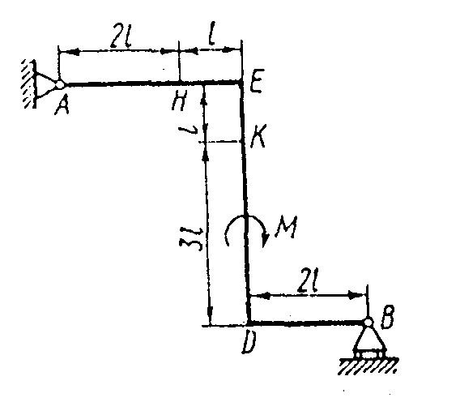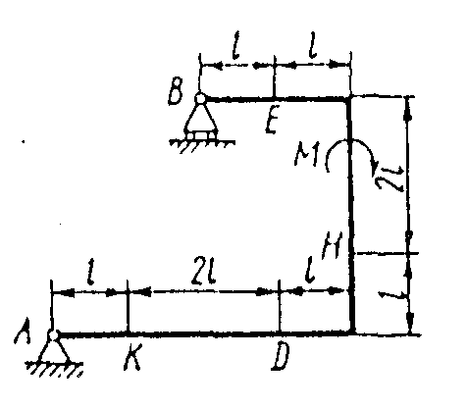
Рис. С1.0 Рис. С1.1
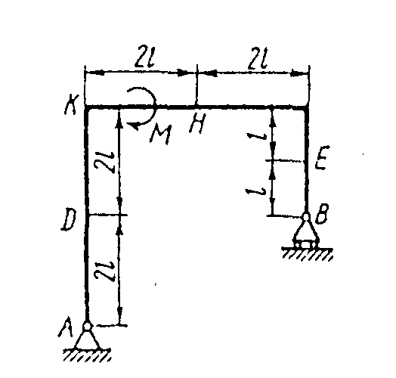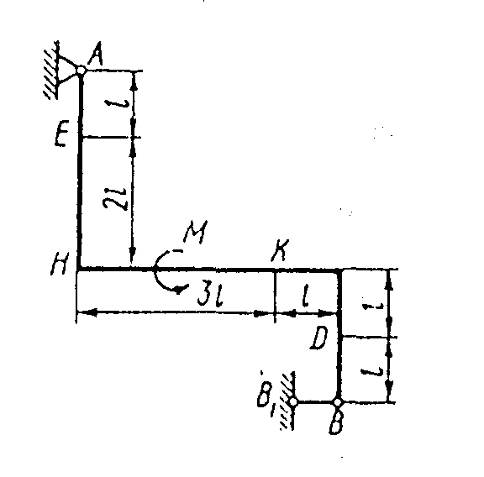
Рис. С1.2 Рис. С1.3

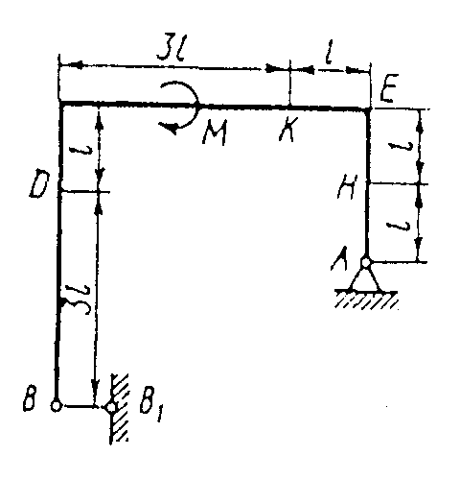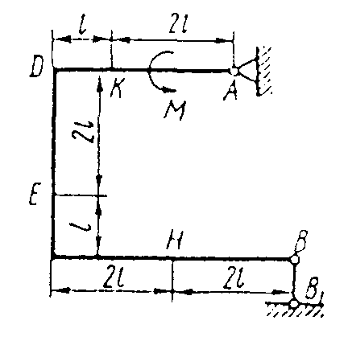

Рис. С1.4 Рис. С1.5

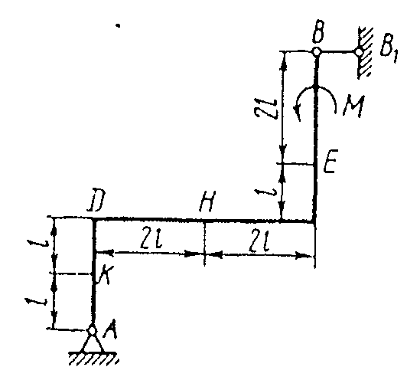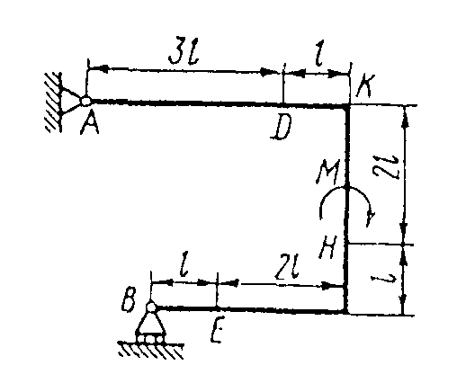

Рис. С1.6 Рис. С1.7

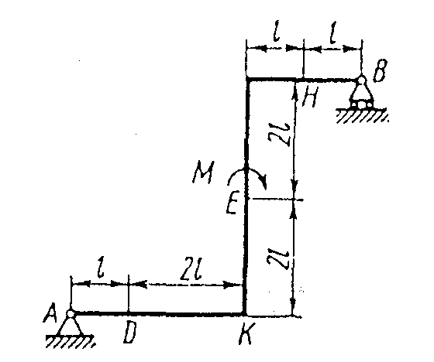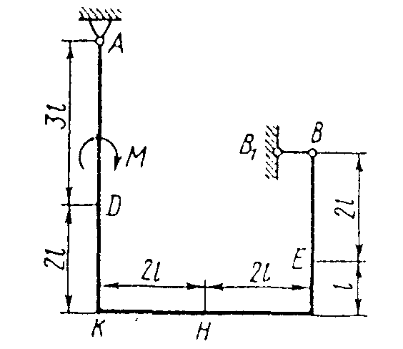
Рис. С1.8 Рис. С1.9
Таблица С1
Номер условия | α₁  F₁ = 10 Н |  | F₂ = 20 Н  α₂ |  | α₃  F₃ = 30 Н |  | F₄ = 40 Н  α₄
Номер условия | Точка  приложения | α₁° | Точка  приложения | α₂° | Точка  приложения | α₃° | Точка  приложения | α₄°
0 | – | – | D | 60 | E | 45 | – | –
1 | K | 30 | – | – | – | – | H | 60
2 | – | – | H | 45 | K | 30 | – | –
3 | D | 60 | – | – | – | – | E | 30
4 | – | – | K | 30 | E | 60 | – | –
5 | H | 60 | – | – | D | 30 | – | –
6 | – | – | E | 30 | – | – | K | 45
7 | D | 45 | – | – | H | 60 | – | –
8 | – | – | H | 60 | – | – | D | 30
9 | E | 30 | – | – | – | – | K | 60

Задача С2
Однородная прямоугольная плита весом Р = 5 кН со сторонами АВ = 3l, ВС = 2l закреплена в точке А сферическим шарниром, а в точке В цилиндрическим шарниром (подшипником) и удерживается в равновесии невесомым стержнем СС (рис. С2.0 – С2.9).
На плиту действуют пара сил с моментом М = 6 кН⋅м, лежащая в плоскости плиты, и две силы. Значения этих сил, их направления и точки приложения указаны в табл. С2; при этом силы ${\bar{F}}_{1}$ и ${\bar{F}}_{4}$ лежат в плоскостях, параллельных плоскости хОу, сила ${\bar{F}}_{2}$ – в плоскости, параллельной xOz, сила ${\bar{F}}_{3}$ – в плоскости, параллельной уOz. Точки приложения сил (D, E, H) находятся в середине сторон плиты.
Определить реакции связей в точках А, В и С. При подсчетах принять l = 0,8 м.
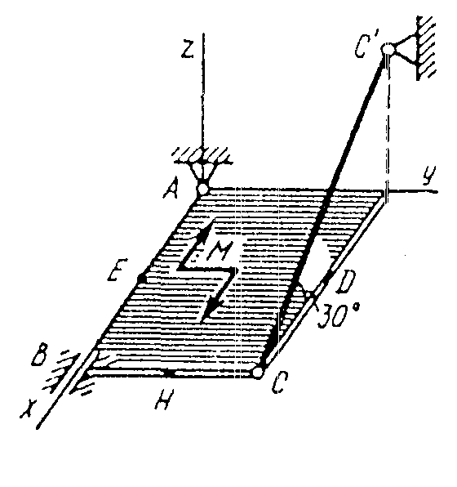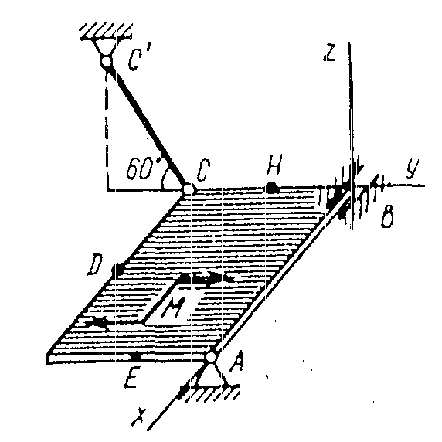
Рис. С2.0 Рис. С2.1
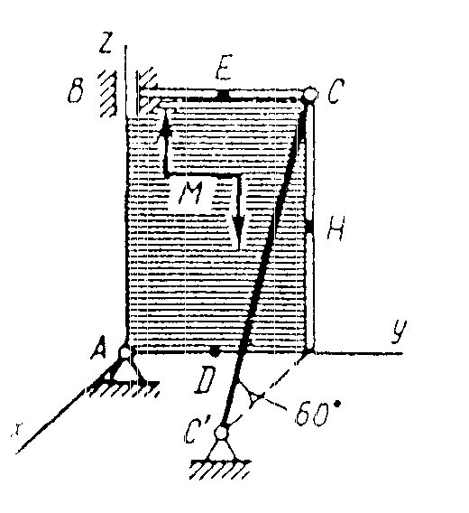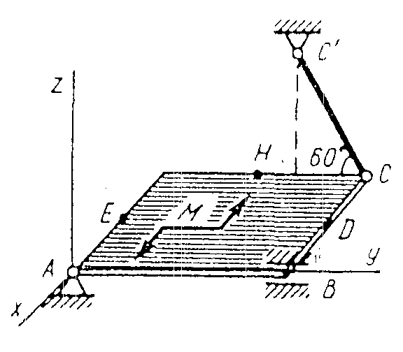

Рис. С2.2 Рис. С2.

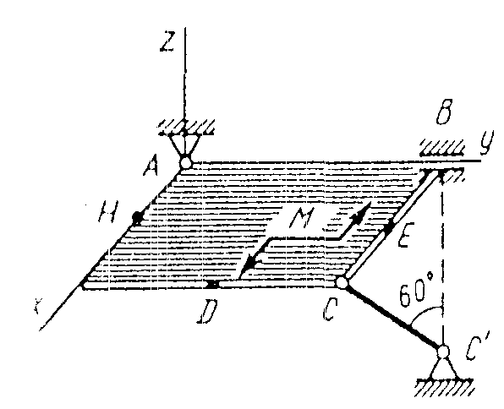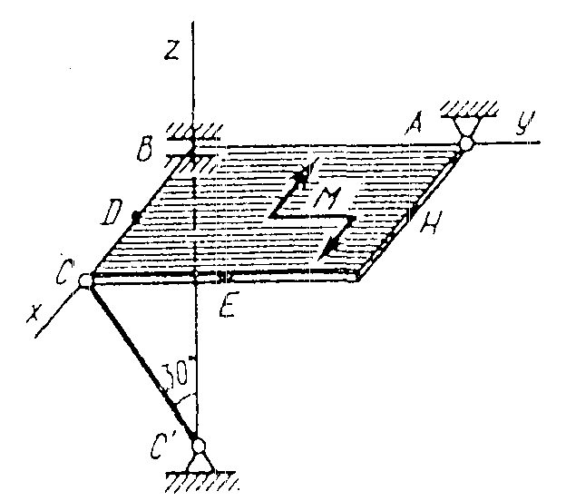

Рис. С2.4 Рис. С2.5

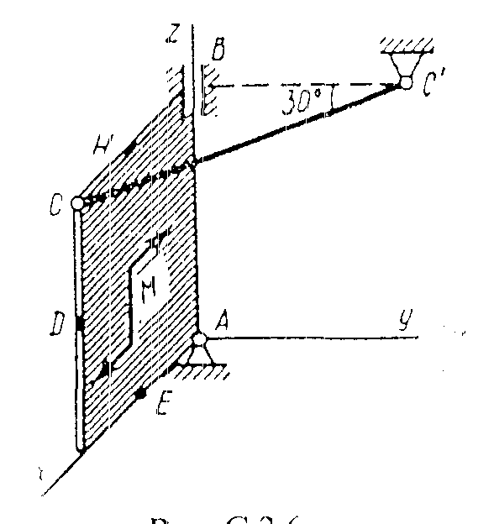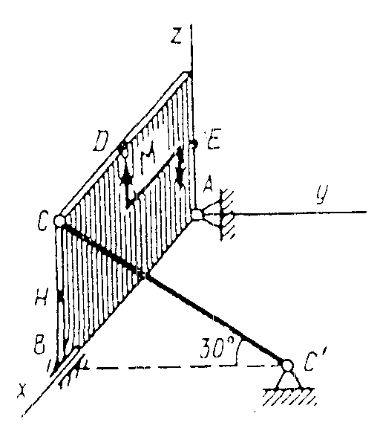
Рис. С2.6 Рис. С2.7

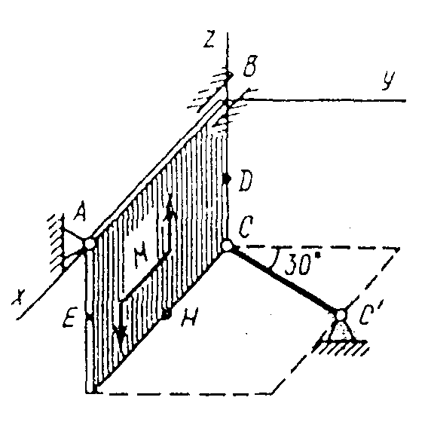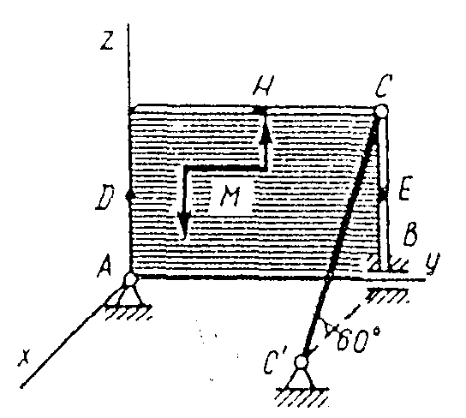
Рис. С2.8 Рис. С2.9

Таблица С2
Номер условия | α ₁  у  х  F₁ = 4 кН |  | α₂  x  z  F₂ = 6 кН |  | α₃  α₃  у  z  F₃ = 8 кН |  | F₄ = 10 кН  α₄  у  х
Номер условия | Точка  приложения | α₁° | Точка  приложения | α₂° | Точка  приложения | α₃° | Точка  приложения | α₄°
0 | D | 60 | – | – | E | 0 | – | –
1 | H | 90 | D | 30 | – | – | – | –
2 | – | – | E | 60 | – | – | D | 90
3 | – | – | – | – | E | 30 | H | 0
4 | E | 0 | – | – | H | 60 | – | –
5 | – | – | D | 60 | H | 0 | – | –
6 | – | – | H | 30 | – | – | D | 90
7 | E | 30 | H | 90 | – | – | – | –
8 | – | – | – | – | D | 0 | E | 60
9 | – | – | E | 90 | D | 30 | – | –

Раздел 2. Кинематика
Задача К1
Точка В движется в плоскости хОу (рис. К1.0–К1.9, табл. К1; траектория точки на рисунках показана условно). Закон движения точки задан уравнениями: х = f₁ (t), у = f₂ (t), где х и у выражены в сантиметрах, t – в секундах.
Зависимость х = f₁ (t) указана непосредственно на рисунках, а зависимость у = f₂ (t) дана в табл. К1 (для рис. 0–2 в столбце 2, для рис. 3–6 в столбце 3, для рис. 7–9 в столбце 4). Как и в задачах С1, С2, номер рисунка выбирается по предпоследней цифре шифра, а номер условия в табл. К1 – по последней.
Найти уравнение траектории точки; для момента времени t₁ = 1с определить положение, скорость и ускорение точки, а также ее касательное и нормальное ускорения и радиус кривизны в соответствующей точке траектории.

х
у

0
В
х
у

0
В

Рис. К1.0 Рис. К1.1

х
у

0
В

х
у

0
В

x = 4 – 2t
Рис. К1.2 Рис. К1.3

х
у
0
В
x = 2t + 4
х
у

0
В

x = – 2t
Рис. К1.4 Рис. К1.5

х
у

0
В

x = 2t + 2
х
у

0
В
Рис. К1.6 Рис. К1.7

х
у
0
В
х
у
0
В
Рис. К1.8 Рис. К1.9

Таблица К1
Номер условия | у = f₂ (t)
Номер условия | Рис. 0–2 | Рис. 3–6 | Рис. 7–9
0 | 4 – 9 cos$\left(\frac{π}{6}t\right)$ | t² – 2 | –4 cos$\left(\frac{π}{3}t\right)$
1 | 2 – 3 cos$\left(\frac{π}{3}t\right)$ | 8 cos$\left(\frac{π}{4}t\right)$ | 10 sin$\left(\frac{π}{6}t\right)$
2 | 4 – 6 cos²$\left(\frac{π}{6}t\right)$ | 4 + 2t² | 12 sin²$\left(\frac{π}{6}t\right)$
3 | 12 cos$\left(\frac{π}{6}t\right)$ | 2 (t + 1)² | 2 – 4 sin$\left(\frac{π}{6}t\right)$
4 | 9 cos$\left(\frac{π}{3}t\right)$ + 5 | 2 + 2 sin$\left(\frac{π}{4}t\right)$ | 12 cos$\left(\frac{π}{3}t\right)$ + 13
5 | –10 cos$\left(\frac{π}{6}t\right)$ | 2t² – 2 | 3 sin$\left(\frac{π}{6}t\right)$
6 | 8 cos$\left(\frac{π}{6}t\right)$ – 3 | (t + 1)³ | 16 sin²$\left(\frac{π}{6}t\right)$ – 14
7 | –9 cos²$\left(\frac{π}{6}t\right)$ | 3 – 4 cos$\left(\frac{π}{4}t\right)$ | 6 cos$\left(\frac{π}{3}t\right)$
8 | 6 cos$\left(\frac{π}{3}t\right)$ – 4 | 2t² | 4 – 9 sin$\left(\frac{π}{6}t\right)$
9 | 2 – 2 cos$\left(\frac{π}{6}t\right)$ | 2 sin$\left(\frac{π}{4}t\right)$ | 8 cos$\left(\frac{π}{3}t\right)$ + 6

Задача К2
Плоский механизм состоит из стержней 1–4 и ползуна В, соединенных друг с другом и с неподвижными опорами О₁ и О₂ шарнирами (рис. К2.0–К2.9). Длины стержней: l₁ = 0,4 м, l₂ = 1,2 м, l₃ = 1,4 м, l₄ = 0,8 м. Положение механизма определяется углами α, β, γ, ϕ, θ, которые вместе с другими величинами заданы в табл. К2. Точка D на всех рисунках и точка К на рис. К2.7–К2.9 находятся в середине соответствующего стержня. Дуговые стрелки на рисунках показывают, как при построении чертежа должны откладываться соответствующие углы, то есть по ходу или против хода часовой стрелки (например, угол γ на рис. К2.1 следует отложить от стержня DE против хода часовой стрелки, а на рис. К2.2 – от стержня АЕ по ходу часовой стрелки).
Определить величины, указанные в столбце "Найти" табл. К2. Найти также ускорение а_{A} точки А стержня 1, если стержень 1 имеет в данный момент времени угловое ускорение ε₁ = 10 с^{–2} .

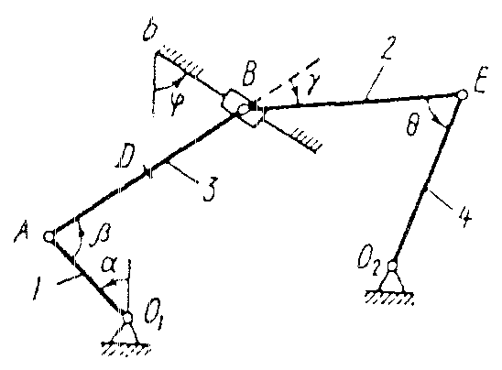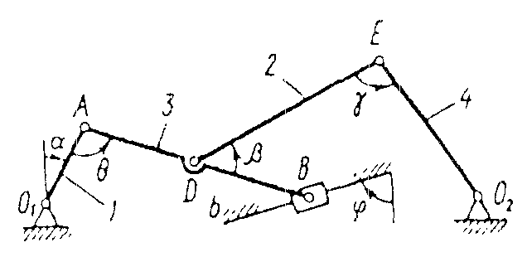
Рис. К2.0 Рис. К2.1

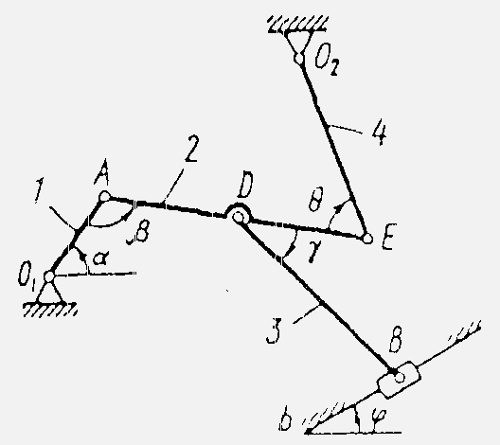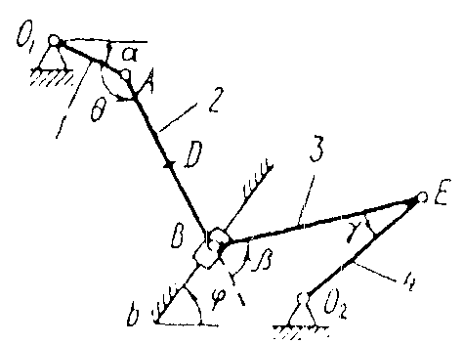
Рис. К2.2 Рис. К2.3

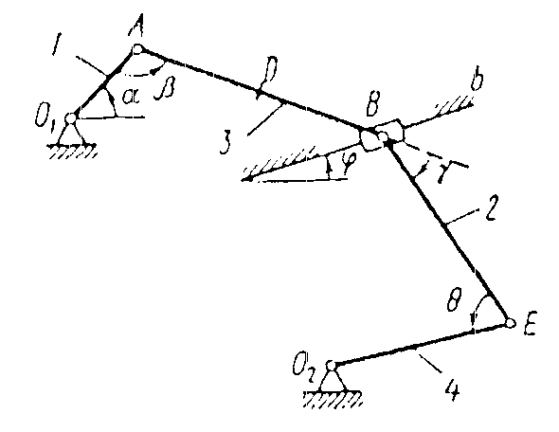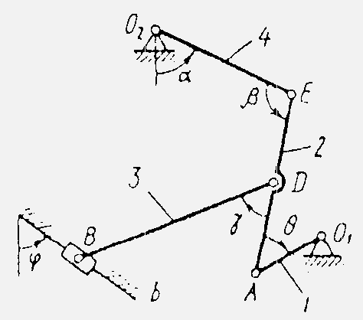
Рис. К2.4 Рис. К2.5
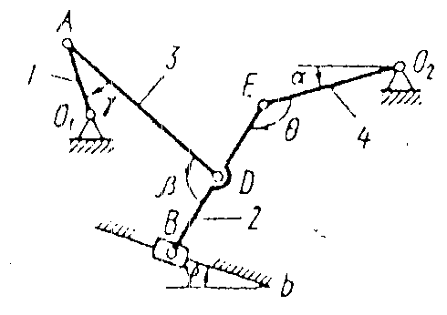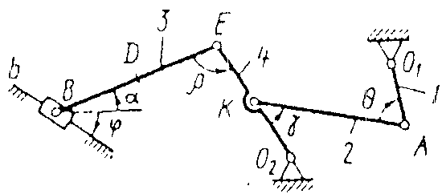
Рис. К2.6 Рис. К2.7

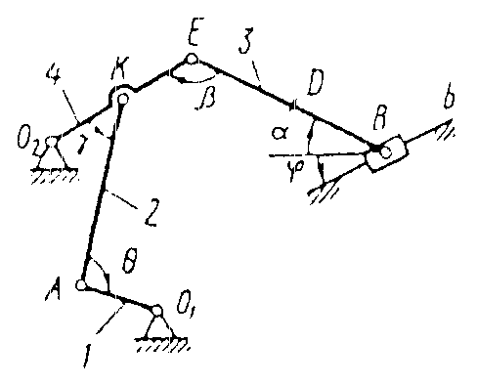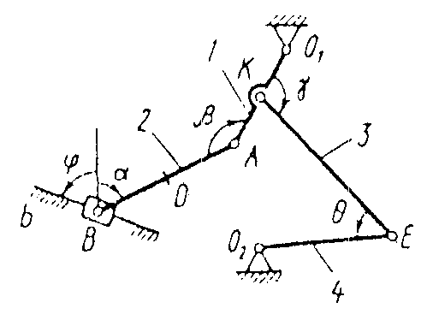
Рис. К2.8 Рис. К2.9

Таблица К2
Номер  условия | Углы |  |  |  |  | Дано |  |  | Найти
Номер  условия | α° | β° | γ° | ϕ° | θ° | ω₁, 1/c | ω₄, 1/c | V_{B}, м/c | Найти
0 | 30 | 150 | 120 | 0 | 60 | 2 | – | – | V_{B}, V_{Е}, ω₂
1 | 60 | 60 | 60 | 90 | 120 | – | 3 | – | V_{A}, V_{D}, ω₃
2 | 0 | 120 | 120 | 0 | 60 | – | – | 10 | V_{A}, V_{Е}, ω₂
3 | 90 | 120 | 90 | 90 | 60 | 3 | – | – | V_{B}, V_{Е}, ω₂
4 | 0 | 150 | 30 | 0 | 60 | – | 4 | – | V_{B}, V_{A}, ω₂
5 | 60 | 150 | 120 | 90 | 30 | – | – | 8 | V_{A}, V_{Е}, ω₃
6 | 30 | 120 | 30 | 0 | 60 | 5 | – | – | V_{B}, V_{Е}, ω₃
7 | 90 | 150 | 120 | 90 | 30 | – | 5 | – | V_{A}, V_{D}, ω₃
8 | 0 | 60 | 30 | 0 | 120 | – | – | 6 | V_{A}, V_{Е}, ω₂
9 | 30 | 120 | 120 | 0 | 60 | 4 | – | – | V_{B}, V_{Е}, ω₃

Задача К3
Прямоугольная пластина (рис. К3.0–К3.5) или круглая пластина радиусом R = 60 см (рис. К3.6–К3.9) вращается вокруг неподвижной оси с постоянной угловой скоростью , заданной в табл. К3 (при знаке "минус" направление  противоположно показанному на рисунке). Ось вращения на рис. К3.0–К3.3, К3.8 и К3.9 перпендикулярна плоскости пластины и проходит через точку О (пластина вращается в своей плоскости); на рис. К3.4–К3.7 ось вращения ОО₁ лежит в плоскости пластины (пластина вращается в пространстве). По пластине вдоль прямой ВD (рис. К3.0–К3.5) или по окружности радиуса R, то есть по ободу пластины (рис. К3.6–К3.9), движется точка М. Закон ее относительного движении, выражаемый уравнением s = AM = f (t) (s – в сантиметрах, t – в секундах), задан в табл. К3 отдельно для рис. К3.0–К3.5 и для рис. К3.6–К3.9, при этом на рис. 6–9 s = AM и отсчитывается по дуге окружности; там же даны размеры b и l. На всех рисунках точка М показана в положении, при котором s = AM > 0 (при s < 0 точка М находится по другую сторону от точки А).
Определить абсолютную скорость и абсолютное ускорение точки М в момент времени t₁ = 1с.
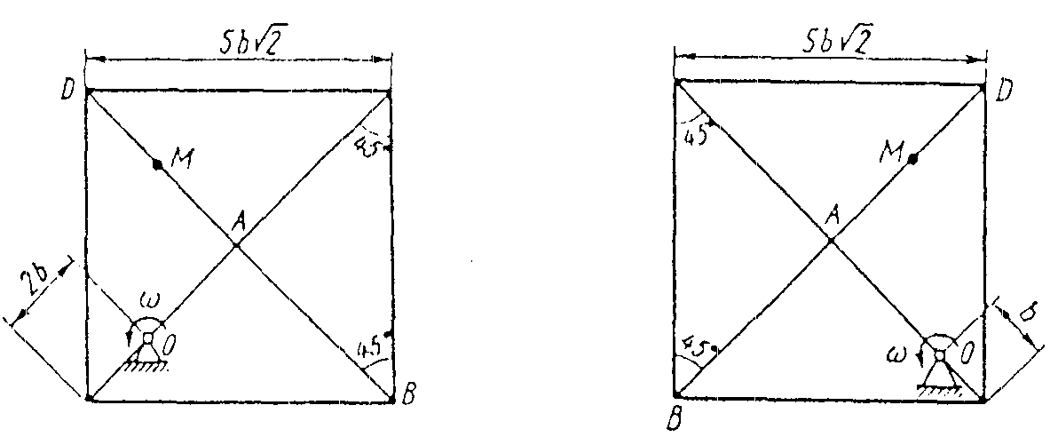
Рис. К3.0 Рис. К3.1
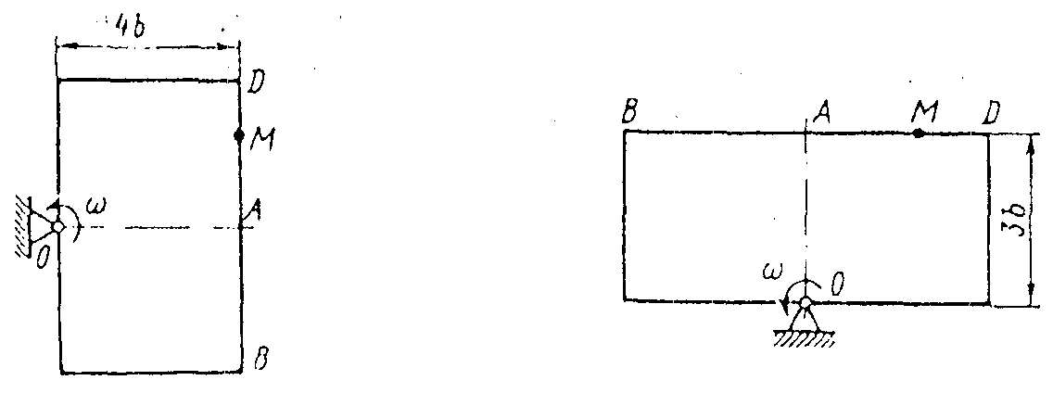
Рис. К3.2 Рис. К3.3

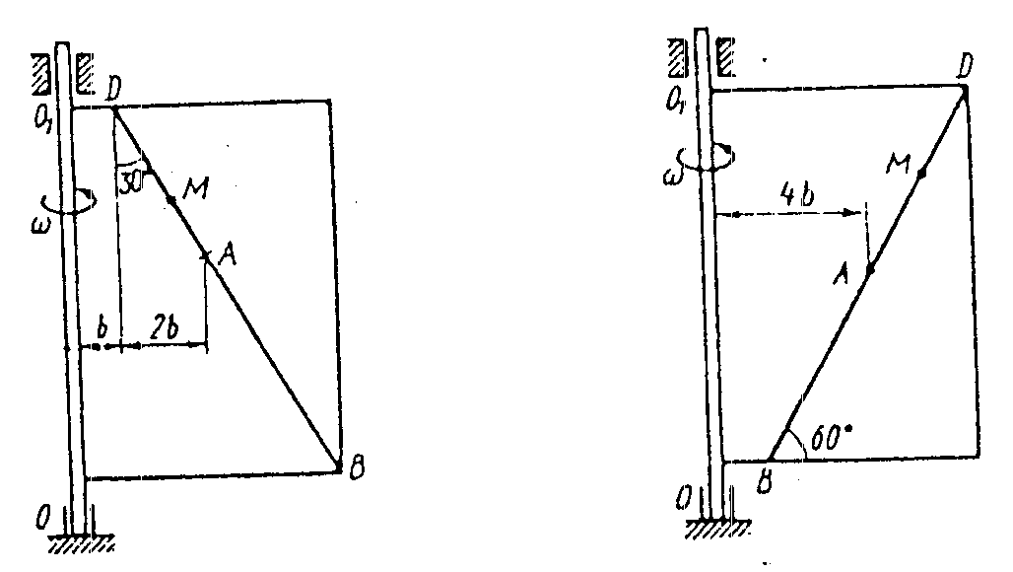

Рис. К3.4 Рис. К3.5

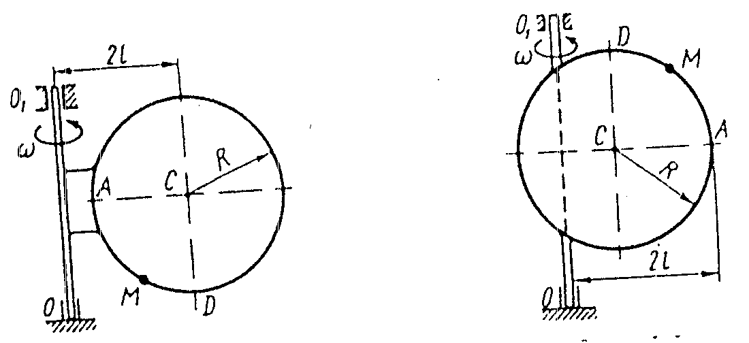
Рис. К3.6 Рис. К3.7
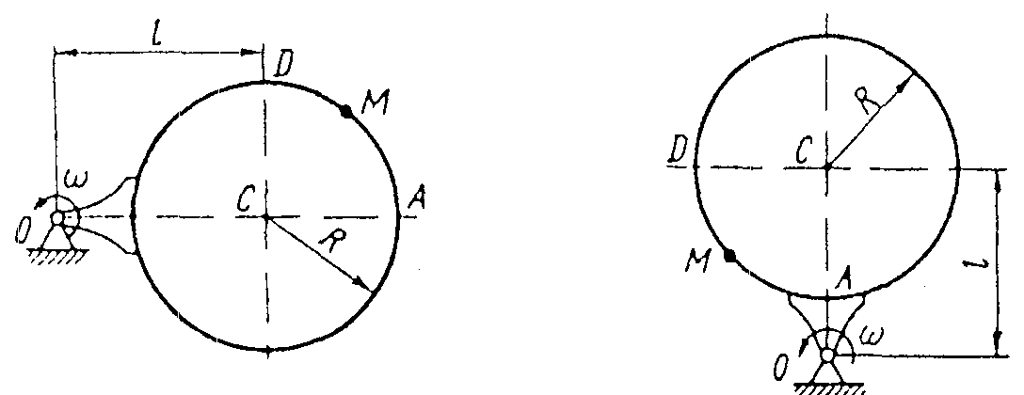

Рис. К3.8 Рис. К3.9

Таблица К3
Номер  условия | ω, 1/c | Рис. 0–5 |  | Рис. 6-9
Номер  условия | ω, 1/c | b, см | s = AM = f (t) | l | s = AM = f (t)
0 | –2 | 16 | 60 (t⁴ – 3t²) + 56 | R | $\frac{π}{3}R$(t⁴ – 3t²)
1 | 4 | 20 | 60 (t³ – 3t²) | R | $\frac{π}{3}R$(t³ – 2t)
2 | 3 | 8 | 80 (2t² – t³) – 48 | R | $\frac{π}{6}R$(3t – t²)
3 | –4 | 12 | 40 (t² – 3t) + 32 | $\frac{3}{4}$R | $\frac{π}{2}R$(t³ – 2t²)
4 | –3 | 10 | 50 (t³ – t) – 30 | R | $\frac{π}{3}R$(3t² – t)
5 | 2 | 12 | 50 (3t – t²) – 64 | R | $\frac{π}{3}R$(4t⁴ – 2t³)
6 | 4 | 20 | 40 (t – 2t³) – 40 | $\frac{4}{3}$R | $\frac{π}{2}R$(t – 2t²)
7 | –5 | 10 | 80 (t² – t) + 40 | R | $\frac{π}{3}R$(2t² – 1)
8 | 2 | 8 | 60 (t – t³) + 24 | R | $\frac{π}{6}R$(t – 5t²)
9 | –5 | 16 | 40 (3t² – t⁴) – 32 | $\frac{4}{3}$R | $\frac{π}{2}R$(2t² – t³)

Раздел 3. Динамика
Задача Д1
Груз D массой m, получив в точке А начальную скорость V₀, движется в изогнутой трубе ABC, расположенной и вертикальной плоскости; участки трубы или оба наклонные, или один горизонтальный, а другой наклонный (рис. Д1.0–Д1.9, табл. Д1). На участке АB на груз кроме силы тяжести действуют постоянная сила $\bar{Q}$ (ее направление показано на рисунках) и сила сопротивления среды $\bar{R}$, зависящая от скорости $\bar{V}$ груза (направлена против движения).
В точке В груз, не изменяя значения своей скорости, переходит на участок ВС трубы, где на него кроме силы тяжести действует переменная сила $\bar{F}$, проекция которой F_{x} на ось х задана в таблице.
Считая груз материальной точкой и зная расстояние АВ = l или время t₁ движения груза от точки А до точки B, найти закон движения груза на участке ВС, то есть х = f (t), где х = BD. Трением груза о трубу пренебречь.

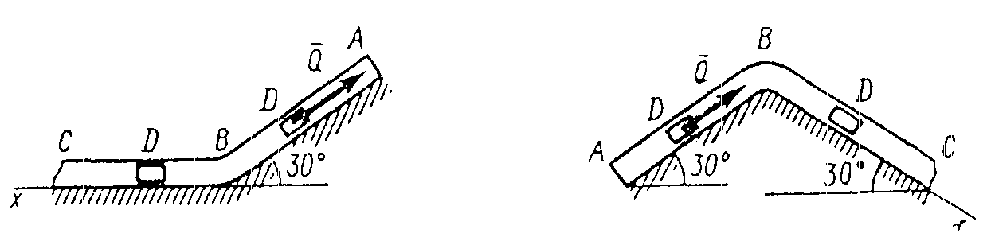
Рис. Д1.0 Рис. Д1.1

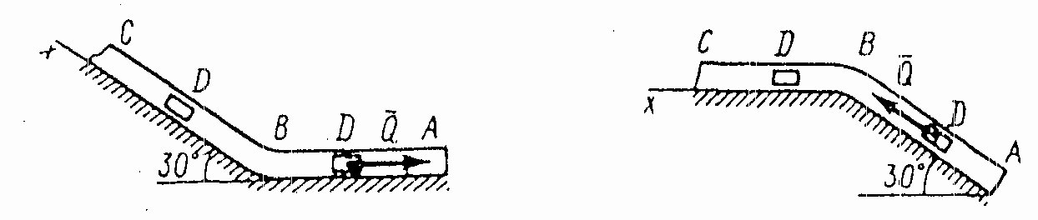

Рис. Д1.2 Рис. Д1.3

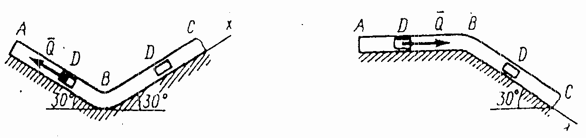
Рис. Д1.4 Рис. Д1.5
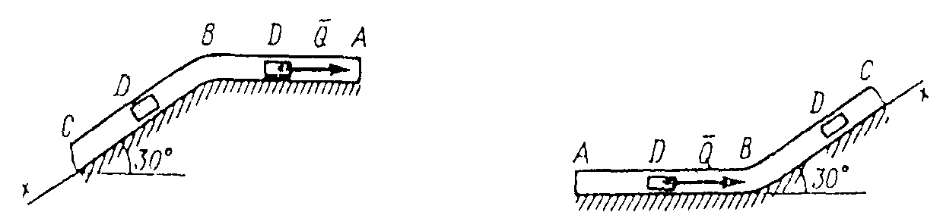

Рис. Д1.6 Рис. Д1.7

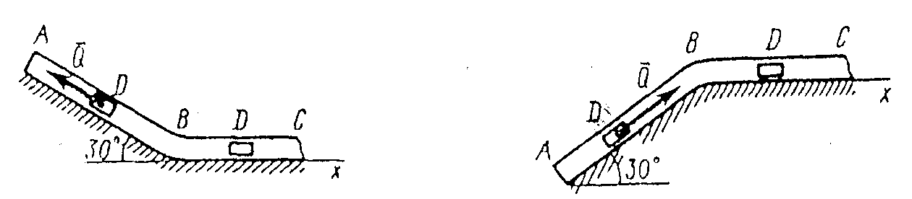
Рис. Д1.8 Рис. Д1.9
Таблица Д1
Номер условия | m, кг | V₀, м/с | Q, Н | R, Н | l, м | t₁, с | F_{x} , Н
0 | 2,4 | 12 | 5 | 0,8 V² | 1,5 | – | 4 sin (4t)
1 | 2 | 20 | 6 | 0,4 V | – | 2,5 | –5 sin (4t)
2 | 8 | 10 | 16 | 0,5 V² | 4 | – | 6 t²
3 | 1,8 | 24 | 5 | 0,3 V | – | 2 | –2 cos (2t)
4 | 6 | 15 | 12 | 0,6 V² | 5 | – | –5 sin (2t)
5 | 4,5 | 22 | 9 | 0,5 V | – | 3 | 3 t
6 | 4 | 12 | 10 | 0,8 V² | 2,5 | – | 6 cos (4t)
7 | 1,6 | 18 | 4 | 0,4 V | – | 2 | –3 sin (4t)
8 | 4,8 | 10 | 10 | 0,2 V² | 4 | – | 4 cos (2t)
9 | 3 | 22 | 9 | 0,5 V | – | 3 | 4 sin (2t)
Задача Д2
Механическая система состоит из прямоугольной вертикальной плиты 1 массой m₁ = 24 кг и груза D массой m₂ = 8 кг; плита или движется вдоль горизонтальных направляющих (рис. Д2.0–Д2.4), или вращается вокруг вертикальной оси z, лежащей в плоскости плиты (рис. Д2.5–Д2.9). В момент времени t₀ = 0 груз начинает двигаться под действием внутренних сил по имеющемуся на плите желобу; закон его движения s = AD = F(t) задан в табл. Д2, где s выражено в метрах, t – в секундах. Форма желоба на рис. Д2.0, Д2.1, Д2.8, Д2.9 – прямолинейная (желоб KE), на рис. Д2.2–Д2.7 – окружность радиусом R = 0,8 м с центром в центре масс С₁ плиты (s = AD на рис. Д2.2–Д2.7 отсчитывается по дуге окружности). Плита (рис. Д2.0–Д2.4) имеет в момент t₀ = 0 скорость u₀ = 0.
Плита рис. Д2.5–Д2.9 имеет в момент времени t₀ = 0 угловую скорость ω₀ = 8 с^{–1}, и в этот момент на нее начинает действовать вращающий момент М (момент относительно оси z), заданный в таблице в ньютоно–метрах и направленный как ω₀ при M > 0 и в противоположную сторону при М < 0. Ось z проходит от центра C₁ плиты на расстоянии b; размеры плиты показаны на рисунках.
Считая груз материальной точкой и пренебрегая всеми сопротивлениями, определить указанное в столбцах 4 и 9 таблицы, где обозначено: в столбце 4 (относится к рис. Д2.0–Д2.4) х₁ – перемещения плиты за время от t₀ = 0 до t₁ = 1 с, u₁ – скорость плиты в момент времени t₁ = 1 с, N₁ – полная сила нормального давления плиты на направляющие в момент времени t₁ = 1 с (указать, куда сила направлена); в столбце 9 (относится к рис. 5–9) ω₁ – угловая скорость плиты в момент времени t₁ = 1 с, ω = f(t) – угловая скорость плиты как функция времени.
На всех рисунках груз показан в положении, при котором s = АD > 0; при s < 0 груз находится по другую сторону от точки А.

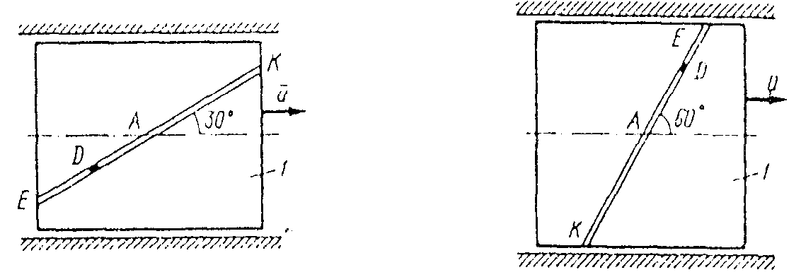
Рис. Д2.0 Рис. Д2.1

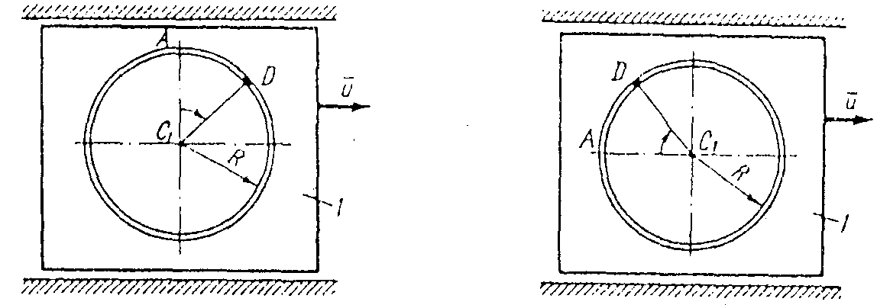
Рис. Д2.2 Рис. Д2.3
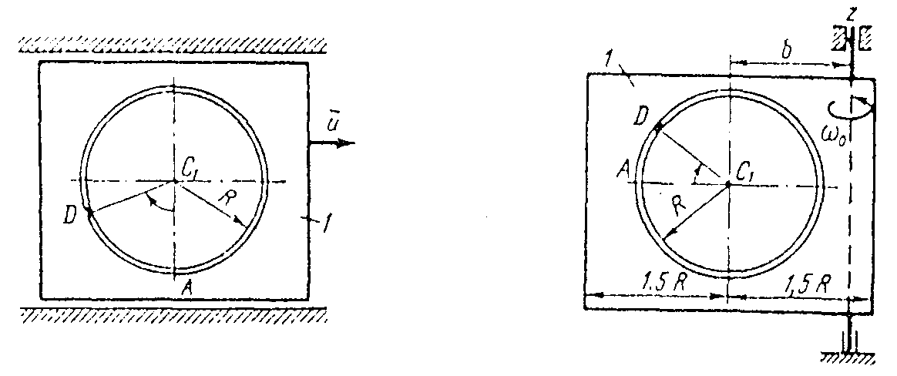
Рис. Д2.4 Рис. Д2.5
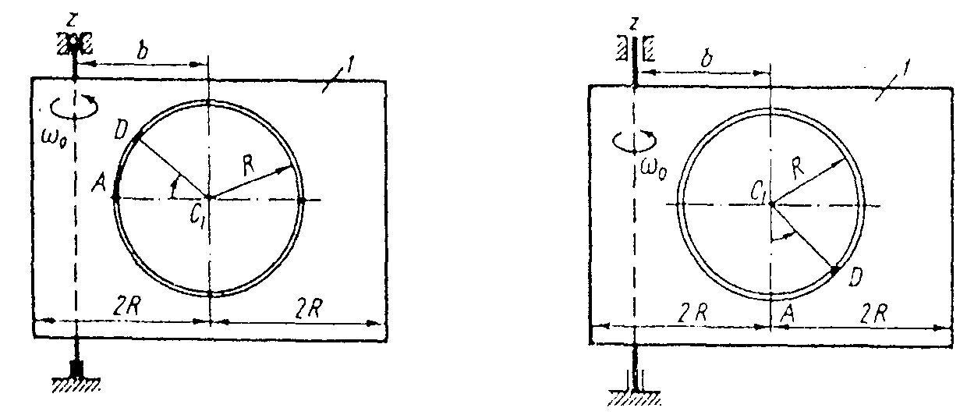
Рис. Д2.6 Рис. Д2.7
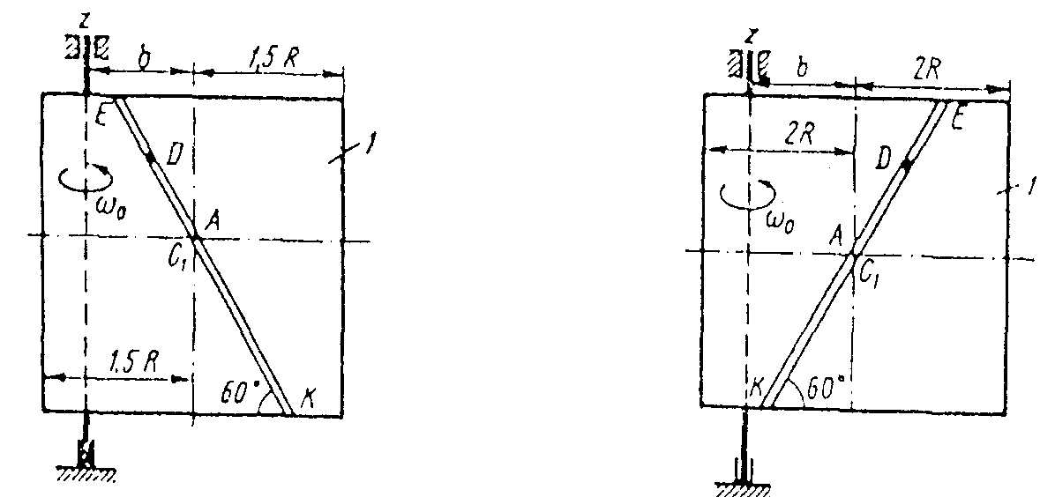
Рис. Д2.8 Рис. Д2.9
Таблица Д2
Номер условия | Рис. 0–1 | Рис. 2–4 | Рис. 0–4 | Рис. 5–7 | Рис. 8–9 | Рис. 5–9
Номер условия | s = F(t) | $\bar{s}$ = F(t) | Найти | $\bar{s}$ = F(t) | s = F(t) | b | M | Найти
0 | 0,6sin$\left(\frac{π}{3}t^{2}\right)$ | $\frac{πR}{3}$(t² – 3) | x₁ | $\frac{πR}{2}$(1 – 2t) | 0,4 sin (πl) | $$\frac{R}{2}$$ | 8 | ω = f(t)
1 | 0,4 (1 – 3t²) | $\frac{πR}{3}$(3– 2t²) | u₁ | $\frac{πR}{6}$(1 + 2t²) | 0,2 (2 – 3t) | $$\frac{4R}{3}$$ | 0 | ω₁
2 | 0,4 sin (πt²) | $\frac{πR}{2}$t² | N₁ | $\frac{πR}{2}$t² | –0,8 t | R | 12t² | ω = f(t)
3 | 0,8cos$\left(\frac{π}{4}t^{2}\right)$ | $\frac{πR}{6}$t² | u₁ | $\frac{πR}{2}$(4t² – 1) | 0,2 (2 – 5t) | $$\frac{4R}{3}$$ | 0 | ω₁
4 | 0,3 (1 – 3t²) | $\frac{πR}{6}$(2t² – 3) | x₁ | $\frac{πR}{6}$(5 – 7t) | 0,4 (3t – 1) | $$\frac{R}{2}$$ | 0 | ω₁
5 | 0,8sin$\left(\frac{π}{3}t^{2}\right)$ | $\frac{πR}{2}$(t² – 1) | N₁ | $\frac{πR}{3}$(2t² – 3) | 0,6 cos(πl) | R | –12 | ω = f(t)
6 | 0,6 t² | $\frac{πR}{3}$t² | u₁ | $\frac{πR}{6}$(3 – 4t²) | 0,8 (1 – t²) | $$\frac{R}{2}$$ | 0 | ω₁
7 | 0,4 (2t² – 1) | $\frac{πR}{6}$(3 – 5t²) | x₁ | $\frac{πR}{3}$(3t – t²) | 0,8 (5t² – 2) | $$\frac{4R}{3}$$ | 0 | ω₁
8 | 0,6cos$\left(\frac{π}{2}t^{2}\right)$ | πRt² | N₁ | $\frac{πR}{6}$(2t – 3) | 0,4 t² | $$\frac{R}{2}$$ | –8t | ω = f(t)
9 | 0,6cos$\left(\frac{π}{2}t^{2}\right)$ | $\frac{πR}{4}$t² | x₁ | $\frac{πR}{3}$(3 – 5t²) | 0,6 (t –2t²) | $$\frac{4R}{3}$$ | 0 | ω₁

Задача Д3
Механическая система состоит из грузов 1 и 2 (коэффициент трения грузов о плоскость f = 0,1), цилиндрического сплошного однородного катка 3 и ступенчатых шкивов 4 и 5 с радиусами ступеней R₄ = 0,3 м, r₄ = 0,1 м, R₅ = 0,2 м, r₅ = 0,1 м (массу каждого шкива считать равномерно распределенной по его внешнему ободу) (рис. Д3.0–Д3.9, табл. Д3). Тела системы соединены друг с другом нитями, намотанными на шкивы; участки нитей параллельны соответствующим плоскостям.
Под действием силы F = f(s), зависящей от перемещения точки приложения силы, система приходит в движение из состояния покоя. При движении системы на шкивы 4 и 5 действуют постоянные моменты сил сопротивлений, равные соответственно М₄ и М₅.
Определить значение искомой величины в тот момент времени, когда перемещение точки приложения силы $\bar{F}$ равно s₁. Искомая величина указана в столбце "Найти" таблицы, где обозначено: V₁ –скорость груза 1, VC₃ – скорость центра масс катка 3, ω₄ – угловая скорость тела 4 и так далее.
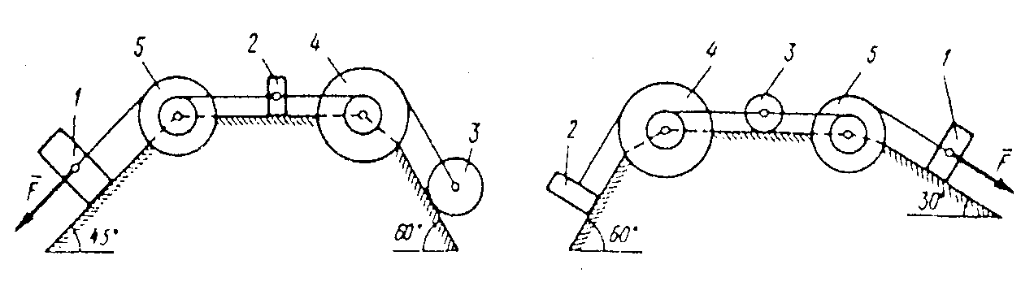

Рис. Д3.0 Рис. Д3.1
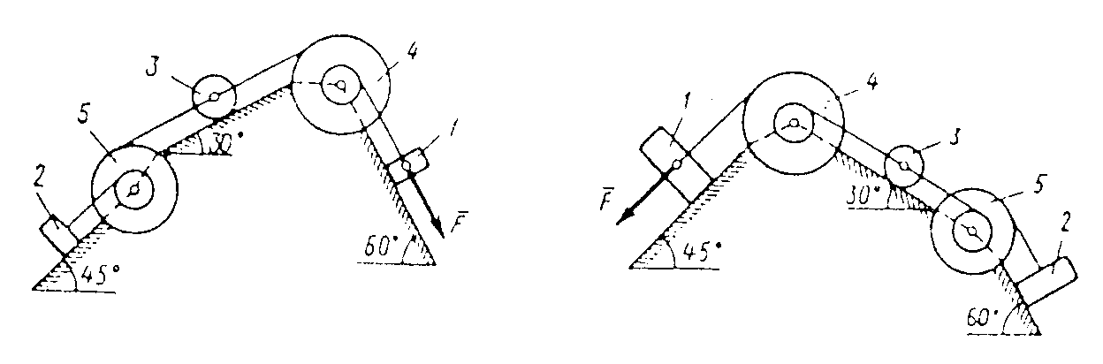

Рис. Д3.2 Рис. Д3.3

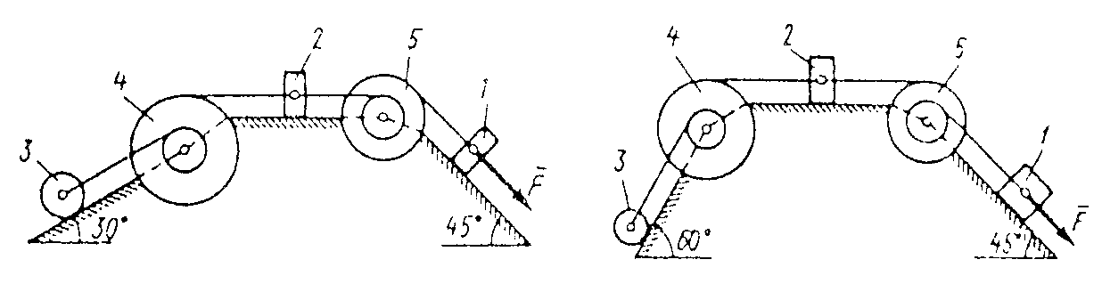

Рис. Д3.4 Рис. Д3.5

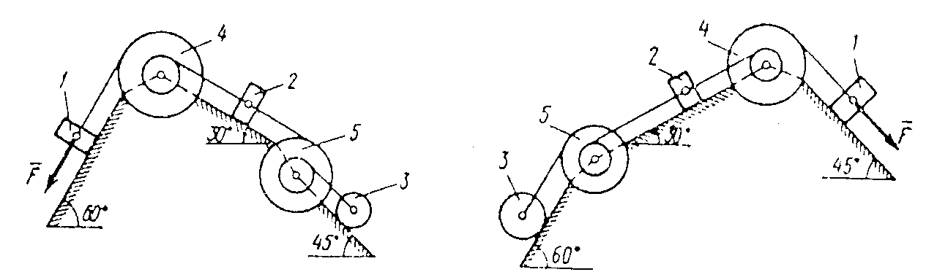
Рис. Д3.6 Рис. Д3.7

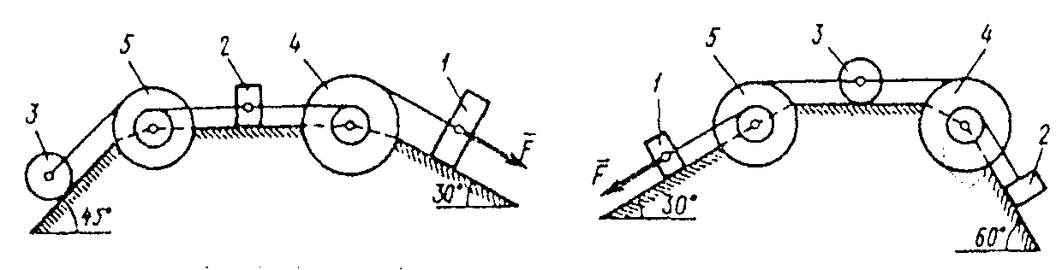
Рис. Д3.8 Рис. Д3.9

Таблица Д3
Номер  условия | m₁,  кг | m₂,  кг | m₃,  кг | m₄,  кг | m₅,  кг | M₄,  Нм | M₅,  Нм | F = f(s),  Н | s₁,  м | Найти
0 | 2 | 0 | 4 | 6 | 0 | 0 | 0,8 | 50 (2 + 3s) | 1,0 | V₁
1 | 6 | 0 | 2 | 0 | 8 | 0,6 | 0 | 20 (5 + 2s) | 1,2 | ω₅
2 | 0 | 4 | 6 | 8 | 0 | 0 | 0,4 | 80 (3 + 4s) | 0,8 | VC₃
3 | 0 | 2 | 4 | 0 | 10 | 0,3 | 0 | 40 (4 + 5s) | 0,6 | V₂
4 | 8 | 0 | 2 | 6 | 0 | 0 | 0,6 | 30 (3 + 2s) | 1,4 | ω₄
5 | 8 | 0 | 4 | 0 | 6 | 0,9 | 0 | 40 (3 + 5s) | 1,6 | V₁
6 | 0 | 6 | 2 | 8 | 0 | 0 | 0,8 | 60 (2 + 5s) | 1,0 | ω₄
7 | 0 | 4 | 6 | 0 | 10 | 0,6 | 0 | 30 (8 + 3s) | 0,8 | ω₅
8 | 6 | 0 | 4 | 0 | 8 | 0,3 | 0 | 40 (2 + 5s) | 1,6 | VC₃
9 | 0 | 4 | 6 | 10 | 0 | 0 | 0,4 | 50 (3 + 2s) | 1,4 | V₂

КРАТКИЕ СВЕДЕНИЯ ИЗ ТЕОРИИ И МЕТОДИЧЕСКИЕ УКАЗАНИЯ ПО РЕШЕНИЮ ЗАДАЧ КОНТРОЛЬНОЙ РАБОТЫ
Раздел 1. СТАТИКА

Рекомендуемая учебная литература: [1], часть 1: гл. I, §1–3, с.7–14; гл. III, § 14-17, с. 36–43; гл. IV, § 19-25, с.46-54; гл.V , § 28-32, 43,52, с.57-63, 93-95, 115-122.

Основные определения и аксиомы
В основании статики, помимо первого и третьего законов классической механики, лежат еще несколько достаточно очевидных положений, называемых аксиомами статики. Опираясь на указанные законы и аксиомы, а также на ряд определений, можно логическим путем построить все изложение статики.
Совокупность сил, действующих на данное тело, называется системой сил.
Если под действием данной системы сил тело не изменяет своего движения или, в частности, продолжает оставаться в покое, то такая система сил называется уравновешенной системой или системой, эквивалентной нулю.
Сила, которая, будучи присоединена к некоторой системе сил, действующих на тело, приводит систему к равновесию, называется уравновешивающей данной системы сил.
Две системы сил, приложенных к одному и тому же твердому телу, называются эквивалентными, если каждая из них в отдельности может быть уравновешена одной и той же третьей системой сил, приложенной к тому же твердому телу.
Сила, эквивалентная данной системе сил, называется равнодействующей этой системы сил. Силы, входящие в состав системы, называются составляющими; нахождение равнодействующей называют сложением сил.
В статике рассматриваются две основные задачи:
1) преобразование данной системы сил, приложенной к твердому телу, в другую систему, ей эквивалентную;
2) вывод условия равновесия систем сил, приложенных к твердому телу.
Первая аксиома. Две силы, приложенные к абсолютно твердому телу, взаимно уравновешиваются тогда и только тогда, когда они равны по величине и направлены по одной прямой в противоположные стороны (рис. 1).
В
А
В
А

Рис. 1 Рис. 2
Вторая аксиома. Не нарушая равновесия абсолютно твердого тела, можно добавить к системе сил, действующей на тело, или отнять от нее любую уравновешенную систему сил.
Следствие 1. Всякую силу, приложенную в какой-либо точке абсолютно твердого тела, можно, не изменяя се действия, переносить в любую другую точку, лежащую на линии действия этой силы (рис. 2).
Таким образом, действие силы на абсолютно твердое тело определяется тремя элементами: ее модулем, линией действия и направлением силы по ее линии действия.
Следствие 2. Равнодействующая и уравновешивающая силы равны по величине и направлены по одной прямой в противоположные стороны (рис. 3). $\vec{R}$ – равнодействующая системы сил $\vec{F_{1}}, \vec{F_{2}}, \text{.}\text{.}\text{.}, \vec{F_{n}}$; $\vec{R }'$ – уравновешивающая сила для равнодействующей $\vec{R}$ и, следовательно, для системы сил $\vec{F_{1}}, \vec{F_{2}}, \text{.}\text{.}\text{.}, \vec{F_{n}}$.

Третья аксиома. Равнодействующая двух сил, приложенных к одной точке, приложена в той же точке и изображается диагональю параллелограмма, построенного на данных силах как на сторонах (рис. 4).

Рис. 3 Рис. 4
Эта аксиома говорит о равнодействующей двух сил, приложенных и одной точке. Если две силы приложены в различных точках тела, но линии их действия пересекаются, то, пользуясь следствием 1, мы можем перенести обе силы в точку пересечения их линий действия и затем сложить по правилу параллелограмма.
Четвертая аксиома (принцип отвердевания). Если деформируемое тело находится в равновесии, то это равновесие не нарушится и в том случае, если тело станет абсолютно твердым.
Данная аксиома обратного смысла не имеет, то есть обращение абсолютно твердого тела в деформируемое, вообще говоря, нарушает равновесие.

Связи и их реакции
Всякое тело, которое может беспрепятственно получает любые перемещения в пространстве, называется свободным. Если же движение тела ограничено некоторыми условиями, и оно не может беспрепятственно перемещаться любым образом, то тело называется несвободным.
Условие, которое ограничивает свободу движения тела, называется связью.
Связи обычно осуществляются различными твердыми или гибкими телами, которые, будучи так или иначе связаны с данным телом, ограничивают свободу его перемещения. Сила, с которой тело, осуществляющее данную связь, действует на рассматриваемое тело, препятствуя его движению в том или ином направлении, называется реакцией (противодействием) этой связи.
Реакция связи направлена противоположно тому движению данного тела, которому препятствует эта связь.
Не нарушая состояния тела, можно отбрасывать отдельные наложенные на него связи, сохраняя реакции этих связей приложенными к телу.
Простейшая связь осуществляется поверхностью другого тела, препятствующей движению данного тела в определенном направлении. Гладкая поверхность всегда дает одну нормальную реакцию, то есть реакцию, направленную по общей нормали к поверхности данного тела и к поверхности тела, осуществляющего связь, в их точке касания (рис. 5).

Рис. 5 Рис. 6
Негладкие опорные поверхности отличаются тем, что для них приходится дополнительно учитывать силу трения.
Реакция неподвижного цилиндрического шарнира всегда направлена по нормали к его поверхности, то есть реакция лежит в плоскости, перпендикулярной к оси шарнира и имеет радиальное направление. Шарнирно-неподвижная опора (рис. 6) допускает свободный поворот сечения над опорой в одной плоскости относительно оси цилиндрического шарнира, но не дает возможности смещаться ни по вертикали, ни по горизонтали. Подразумевается, что шарнир не оказывает сопротивления вращению примыкающего к нему сечения. В такой опоре направление действия опорной реакции неизвестно, поэтому для ее определения ее представляют разложением на две составляющие, действующие в направлении осей принятой общей системы координат.
Шарнирно-подвижная опора или опора на катках (рис. 7) допускает перемещение в одном направлении, например, по горизонтали, и поворот сечения над опорой вокруг цилиндрического шарнира. В такой опоре возникает одна реакция, которая направлена перпендикулярно плоскости опоры катков (вдоль опорной связи).

Рис. 7 Рис. 8
Опора в виде заделки (рис. 8) не допускает поворота и перемещения по двум направлениям сечения, примыкающего к ней. Реакции в заделке состоят из вертикальной силы, горизонтальной силы и момента.
Если тело опирается на неподвижную точку А, например, на острый конец неподвижного стержня (рис. 9, а), реакция $\vec{N_{A}}$ стержня приложена к телу в точке А и направлена по нормали к поверхности тела, если трения между телом и опорой нет.
Если тело опирается на неподвижную линию, например, на ребро двугранного угла (рис. 9, б), реакция опоры при отсутствии трения направлена по нормали к поверхности данного тела (сила $\vec{N_{A}}$). Реакции $\vec{N_{B}}$, $\vec{N_{C}}$ направлены по нормалям к соответствующим опорным плоскостям.
В случае, когда связь осуществляется при помощи гибкого тела (нити, каната) (рис. 9, в), реакции таких связей $\vec{T_{1}} , \vec{T_{2}}$ приложены к телу в точке прикрепления к нему нитей и направлены вдоль этих нитей.

а) б) в)
Рис. 9

Пара сил. Момент силы относительно точки и оси
Система двух равных по величине и противоположных по направлению параллельных сил называется парой сил. Пара сил не имеет равнодействующей и не может быть уравновешена одной силой. Пара, действуя на твердое тело, стремится сообщить ему вращательное движение.
Численное значение момента пары сил равно произведению модуля одной из сил пары на ее плечо, то есть на кратчайшее расстояние между линиями действия сил пары.
В случаях, когда мы имеем дело с системой сил, лежащих в одной плоскости, момент пары можно рассматривать как скалярную алгебраическую величину.
Теорема 1. Момент пары равен сумме моментов сил, составляющих пару, относительно любого центра, лежащего в плоскости действия данной пары.
Теорема 2. Не изменяя действия пары на тело, ее можно переносить в любое положение в плоскости действия данной пары.
Теорема 3. Не изменяя действия данной пары на тело, можно как угодно изменять модуль сил пары, изменяя при этом ее плечо так, чтобы момент пары оставался неизменным.
Теорема 4. Несколько пар, лежащих в одной плоскости, можно заменить одной равнодействующей парой, момент которой равен алгебраической сумме моментов составляющих пар.
Следствие. Для равновесия системы пар, расположенных в одной плоскости, необходимо и достаточно, чтобы алгебраическая сумма моментов всех данных пар равнялась нулю.
Численное значение момента силы относительно данной точки равно произведению модуля силы на ее плечо, то есть на длину перпендикуляра, опущенного из данной точки на линию действия силы. При изучении системы сил, линии действия которых расположены произвольным образом в пространстве, не менее важную роль играет понятие момента силы относительно оси.
Моментом силы относительно оси называется момент проекции этой силы на плоскость, перпендикулярную к данной оси, относительно точки пересечения этой оси с этой плоскостью.
Данное определение момента силы относительно оси позволяет сформулировать следующие два следствия.
Следствие 1. Момент силы относительно оси равен нулю в том случае, когда линия действия силы пересекает ось или когда сила параллельна этой оси.
Следствие 2. Момент силы относительно данной оси не изменяется при переносе точки приложения силы в другую точку по линии ее действия.

Приведение системы сил к одному центру.
Главный вектор и главный момент
Теорема. Систему сил, линии действия которых как угодно расположены в пространстве (рис. 10), можно привести в общем случае к одной силе, приложенной в произвольно выбранной точке тела и к одной паре.
O

Рис. 10

Вектор, равный геометрической сумме всех сил данной системы, называется главным вектором этой системы:
$\vec{R }'=\vec{F_{1}}'+\vec{F_{2}}'+\vec{F_{3}}'+\vec{F_{4}}'=\vec{F_{1}}+\vec{F_{2}}+\vec{F_{3}}+\vec{F_{4}}=\sum_{k=1}^{n}{\vec{F_{k}}}$.
Модуль и направление главного вектора определяются по формуле
$R^{'}=\sqrt{R_{x}^{}+R_{y}^{}+R_{z}^{}}=\sqrt{{\left(\sum_{k=1}^{n}{F_{\text{kx}}}\right)}^{2}+{\left(\sum_{k=1}^{n}{F_{\text{ky}}}\right)}^{2}+{\left(\sum_{k=1}^{n}{F_{\text{kz}}}\right)}^{2}}$,
$\text{cos}\left(\overset{}{\vec{R }\text{',} x}\right)=\frac{R_{x}^{'}}{R^{'}}, \text{cos}\left(\overset{}{\vec{R }\text{',} y}\right)=\frac{R_{y}^{'}}{R^{'}}, \text{cos}\left(\overset{}{\vec{R }\text{',} z}\right)=\frac{R_{z}^{'}}{R^{'}}$.
Все присоединенные пары: $\left(\vec{F_{1}}, \vec{F_{1}}\text{ right ),`` left ( widevec \{F rSub \{ size 8\{2\} \} \} ,` widevec \{F rSub \{ size 8\{2\} \} \} }\right),$, – мы можем сложить по правилу сложения пар и, следовательно, заменить их одной, результирующей парой.
Сумма моментов всех данных сил, расположенных произвольно в пространстве, относительно какой-либо точки О, называется главным моментом данной плоской системы сил относительно этой точки:
$\vec{M_{0}}=\sum_{k=1}^{n}{\vec{m_{0}}\left(\vec{F_{k}}\right)}$.
Результат, полученный от приведения к одной точке системы сил, произвольно расположенных в плоскости, можно сформулировать следующим образом.
Всякую плоскую систему сил всегда можно заменить одной силой, равной главному вектору системы и приложенной в произвольной точке О, и парой, момент которой равен главному моменту данной системы сил относительно этой точки О.
Величина и направление главного вектора не зависят от выбора центра О приведения.
Величина и знак главного момента зависят, вообще говоря, от выбора центра приведения.

Условия равновесия системы сил в общем случае
Если главный вектор $\vec{R }'$ данной системы сил и главный момент $\vec{M_{0}}$ относительно какого-нибудь центра приведения О не равны нулю, то эта система приводится к силе и паре и, следовательно, твердое тело при действии на него такой системы сил не может находиться в состоянии равновесия, так как пара не может быть уравновешена одной силой.
Для равновесия системы сил, приложенных к твердому телу, в общем случае необходимо и достаточно, чтобы главный вектор этой системы и ее главный момент относительно произвольно выбранного центра равнялись нулю.
Эти условия равновесия можно выразить в аналитической форме:
$\vec{R }'$ = 0 и $\vec{M_{0}}$= 0,
что равносильно следующим шести алгебраическим равенствам:
$$\vec{R_{x}}'=\sum_{k=1}^{n}{F_{\text{kx}}}=0, \vec{R_{y}}'=\sum_{k=1}^{n}{F_{\text{ky}}}=0, \vec{R_{z}}'=\sum_{k=1}^{n}{F_{\text{kz}}}=0$$
и
$M_{\text{Ox}}=\sum_{k=1}^{n}{m_{x}\left(\vec{F_{k}}\right)}=0, M_{\text{Oy}}=\sum_{k=1}^{n}{m_{y}\left(\vec{F_{k}}\right)}=0, M_{\text{Oz}}=\sum_{k=1}^{n}{m_{z}\left(\vec{F_{k}}\right)}=0$,
то есть для равновесия системы сил, приложенных к твердому телу, в общем случае необходимо и достаточно, чтобы сумма проекций всех этих сил на каждую из трех произвольно выбранных координатных осей равнялась нулю и чтобы сумма их моментов относительно каждой из этих осей также равнялась нулю.
Частные случаи
1) Система сходящихся сил. Условия равновесия сводятся к следующим трем:
$\sum_{k=1}^{n}{F_{\text{kx}}}=0, \sum_{k=1}^{n}{F_{\text{ky}}}=0, \sum_{k=1}^{n}{F_{\text{kz}}}=0$.
2) Плоская система сил. Условия равновесия сводятся к следующим трем:
$\sum_{k=1}^{n}{F_{\text{kx}}}=0, \sum_{k=1}^{n}{F_{\text{ky}}}=0, \sum_{k=1}^{n}{m_{z}\left(\vec{F_{k}}\right)}=0$.
3) Система параллельных сил. Условия равновесия сводятся к следующим трем:
$\sum_{k=1}^{n}{F_{\text{kz}}}=0, \sum_{k=1}^{n}{m_{x}\left(\vec{F_{k}}\right)}=0, \sum_{k=1}^{n}{m_{y}\left(\vec{F_{k}}\right)}=0$,
то есть для равновесия системы параллельных сил, не лежащих в одной плоскости, необходимо и достаточно, чтобы сумма их проекций на ось, параллельную этим силам, равнялась нулю и чтобы сумма их моментов относительно каждой из двух координатных осей, перпендикулярных к этим силам, также равнялись нулю.

Указания к выполнению контрольной задачи С1

Задача С1 – на равновесие тела под действием плоский системы сил. Составляя уравнения равновесия, следует учесть, что уравнение моментов будет более простым (содержащим меньше неизвестных), если брать моменты относительно точки, где пересекаются линии действия двух реакций связей (в данном случае относительно точки А). При вычислении момента силы $\vec{F }$ часто удобно разложить ее на составляющие $\vec{F }'$ и $\vec{F }\text{\} \{}$, для которых плечи легко вычисляются, в частности, на составляющие, параллельные координатным осям, и воспользоваться теоремой Вариньона; тогда $m_{0}\left(\vec{F }\right)=m_{0}\left(\vec{F }'\right)+m_{0}$.
Рис. 11
l
3l
2l
X
P
Y
Пример C1. Жесткая пластина ABCD (рис. С1) имеет и точке А неподвижную шарнирную опору, а в точке В – подвижную шарнирную опору на катках. Вес действующие нагрузки и размеры показаны на рис. 11.
Дано: F=25 кН, P=18 кН, α = 60°, β = 30°, γ = 75°, М=50 кН⋅м, l = 0,5 м.
Определить: реакции в точках А и В, вызываемые действующими нагрузками.
Решение. 1. Рассмотрим равновесие пластины. Проведем координатные оси ху, изобразим действующие на пластину силы: силу $\vec{F }$, пару сил с моментом М, натяжение троса $\vec{T }$ (по модулю Т = Р) и реакции связей $\vec{X_{A}}, \vec{Y_{A}}, \vec{R_{B}}$ (реакция неподвижной шарнирной опоры на катках направлена перпендикулярно опорной плоскости).
2. Для полученной плоской системы сил составим три уравнения равновесия. При вычислении момента силы $\vec{F }$ относительно точки А воспользуемся теоремой Вариньона, то есть разложим силу $\vec{F }$ на составляющие $\vec{F }'$, $\vec{F }\text{\} \{}$ $(F'=F\text{cos}α,$ $F\text{=F}sin\text{α\backslash )\} \{}$ и учтем, что $m_{A}\left(\vec{F }\right)=m_{A}\left(\vec{F }'\right)+m_{A}$. Получим
$\sum_{k=1}^{n}{F_{\text{kx}}}=0, X_{A}+R_{B}\text{sin}β−F\text{cos}α+T\text{sin}γ=0$, (1.1)
$\sum_{k=1}^{n}{F_{\text{ky}}}=0, Y_{A}+R_{B}\text{cos}β+F\text{sin}α−T\text{cos}γ=0$, (1.2)
$\sum_{k=1}^{n}{m_{A}\left(\vec{F_{k}}\right)}=0$,
$M−R_{B}\text{cos}β⋅4l+F\text{cos}α⋅2l−F\text{sin}α⋅3l−T\text{sin}γ⋅2l=0\text{.}$ (1.3)
Поставив в составленные уравнения числовые значения заданных величин и решив эти уравнения, определим искомые реакции.
Ответ: Х_{А} = –8,5 кН, Y_{А} = –23,3 кН, R_{B} = 7,3 кН. Знаки указывают, что силы Х_{А} и Y_{А} направлены противоположно показанным на рис. 11.

Указания к выполнению контрольной задачи С2
Задача С2 – на равновесие тела под действием пространственной системы сил. При ее решении следует учесть, что реакция сферического шарнира имеет три составляющие, а реакция цилиндрического шарнира (подшипника) – две составляющие, лежащие в плоскости, перпендикулярной оси шарнира. При вычислении моментов силы $\vec{F_{i}} \left(i=1, 2, 3, 4\right)$ тоже часто удобно разложить ее на составляющие $\vec{F_{i}}'$ и $\vec{F_{i}}\text{\} \{}$, параллельные координатным осям. Тогда по теореме Вариньона будет $m_{x}\left(\vec{F_{i}}\right)=m_{x}\left(\vec{F_{i}}'\right)+m_{x}$ и так далее.
Пример С2. Вертикальная прямоугольная плита весом Р (рис. 12) закреплена сферическим шарниром и точке А, цилиндрическим (подшипником) в точке В и невесомым стержнем $\text{DD} '$, лежащим и плоскости, параллельной плоскости yz. На плиту действуют сила $\vec{F_{1}}$ (в плоскости yz), сила $\vec{F_{2}}$ (параллельна оси у) и пара сил с моментом М (в плоскости плиты).
Рис. 12
Y
Z
X
75°
K
M
E
B
A
Дано: Р=5 кН, М=3 кН, α=30°, F₁=6 кН, F₂=7,5 кН, АВ=1 м, ВС=2 м, СЕ = 0,5 АВ, ВК = 0,5 ВС.
Определить: реакции опор А, В и стержня $\text{DD} '$.

Решение. 1. Рассмотрим равновесие плиты. На нее действуют заданные силы $\vec{P }, \vec{F_{1}}, \vec{F_{2}}$ и пара сил с моментом М, а также реакции связей. Реакцию сферического шарнира разложим на три составляющие $\vec{X_{A}}, \vec{Y_{A}}, \vec{Z_{A}}$, цилиндрического (подшипника) – на две составляющие $\vec{Y_{B}}, \vec{Z_{B}}$ (в плоскости, перпендикулярной оси подшипника), реакцию $\vec{N }$ стержня направим вдоль стержня, предполагая, что он растянут.
2. Для определения шести неизвестных реакций составляем шесть уравнений равновесия действующей на плиту пространственной системы сил:
$\sum_{k=1}^{n}{F_{\text{kx}}}=0, X_{A}+F_{1}\text{cos}α=0$, (1.4)
$\sum_{k=1}^{n}{F_{\text{ky}}}=0, Y_{A}+Y_{B}+F_{2}−N\text{cos}\text{75}\text{°=}0$, (1.5)
$\sum_{k=1}^{n}{F_{\text{kz}}}=0, Z_{A}+Z_{B}−P−N\text{sin}\text{75}\text{°+}F_{1}\text{sin}α=0$, (1.6)
$\sum_{k=1}^{n}{m_{x}\left(\vec{F_{k}}\right)}=0, N\text{cos}\text{75}°⋅\text{AD}−F_{2}⋅\text{BK}=0$, (1.7)
$\sum_{k=1}^{n}{m_{y}\left(\vec{F_{k}}\right)}=0, M+P⋅\text{AB}/2−Z_{A}⋅\text{AB}+N\text{sin}\text{75}°⋅\text{AB}+$
$+F_{1}\text{cos}α⋅\text{BC}−F_{1}\text{sin}α⋅\text{AB}/2=0$, (1.8)
$\sum_{k=1}^{n}{m_{z}\left(\vec{F_{k}}\right)}=0, Y_{A}⋅\text{AB}−N\text{cos}\text{75}°⋅\text{CD}=0$. (1.9)
Подставив в составленные уравнения числовые значения заданных величин и решив эти уравнения, определим искомые реакции.
Ответ: Х_{А} = –5,2 кН; Y_{А} = 3,75 кН; Z_{А} = 28,37 кН; Y_{B} = –7,5 кН; Z_{B} = –12,39 кН; N = 14,48 кН. Знаки указывают, что силы Х_{А} , Y_{B} , Z_{B} направлены противоположно показанным на рис. 12 направлениям.

Раздел 2. Кинематика

Указания к выполнению контрольной задачи К1
Рекомендуемая учебная литература: [1], часть 1: гл. .VII- IX, § 63-76, с.143–176; [2]: гл. IX, § 36–46, с.95–116.
Задача К1 – на определение скорости и ускорения точки no заданным в координатной форме уравнениям ее движения.
По определению скорость точки $\vec{V }$ в данный момент времени – это вектор, равный производной от радиуса-вектора движущейся точки по времени и направленный по касательной к траектории точки в сторону движения
$\vec{V }=\frac{d\vec{r }}{\text{dt}}$. (2.1)
В декартовой системе координат Охуz, принимаемой за неподвижную, радиус-вектор движущейся точки (рис. 13) определяется равенством:
$\vec{r }=x\vec{ i }+y\vec{j }+z\vec{k }$,
где $\vec{ i }, \vec{j }, \vec{k }$ – орты координатных осей;
x = x(t), y = y(t), z = z(t). (2.2)
Рис. 13
0
z
y
x
x
y
z
M(x, y, z)
Уравнения (2.2) являются уравнениями движения точки, заданные координатным способом. Эти же уравнения являются уравнениями траектории точки (рис. 13) в параметрическом виде, где параметром является время t. Для определения траектории точки в случае задания ее движения координатным способом необходимо из уравнения (2.2) исключить время t. Для определения скорости точки, заданной координатным способом, по формуле (2.1) имеем
$\vec{V }=\frac{d\vec{r }}{\text{dt}}$= $\overset{˙}{x}\vec{ i }+\overset{˙}{y}\vec{j }+\overset{˙}{z}\vec{k }$, (2.3)
где $\overset{˙}{x}=\frac{\text{dx}}{\text{dt}}=V_{x}, \overset{˙}{y}=\frac{\text{dy}}{\text{dt}}=V_{y}, \overset{˙}{z}=\frac{\text{dz}}{\text{dt}}=V_{z}$ – проекции вектора скорости точки на неподвижные декартовы координаты.
Модуль скорости определяется формулой
$V=\sqrt{V_{x}^{2}+V_{y}^{2}+V_{z}^{2}}$. (2.4)
Направление вектора скорости определяется направляющими косинусами:
$\text{cos}\left(\overset{}{\vec{V };\vec{ i }}\right)=\frac{V_{x}}{V}, \text{cos}\left(\overset{}{\vec{V };\vec{j }}\right)=\frac{V_{y}}{V}, \text{cos}\left(\overset{}{\vec{V };\vec{k }}\right)=\frac{V_{z}}{V}$.
Ускорение точки определяется как первая производная от вектора скорости по времени:
$\vec{a }=\frac{d\vec{V }}{\text{dt}}=\frac{d^{2}\vec{r }}{{\text{dt}}^{2}}$=$\overset{¨}{x}\vec{ i }+\overset{¨}{y}\vec{j }+\overset{¨}{z}\vec{k }$, (2.5)
где $\overset{¨}{x}=\frac{d^{2}x}{{\text{dt}}^{2}}=a_{x}, \overset{¨}{y}=\frac{d^{2}y}{{\text{dt}}^{2}}=a_{y}, \overset{¨}{z}=\frac{d^{2}z}{{\text{dt}}^{2}}=a_{z}$ – проекции вектора ускорения точки на неподвижные декартовы координаты.
Модуль вектора ускорения вычисляется аналогично модулю вектора скорости:
$a=\sqrt{a_{x}^{2}+a_{y}^{2}+a_{z}^{2}}$, (2.6)
а направление вектора ускорения – направляющими косинусами:
$\text{cos}\left(\overset{}{\vec{a };\vec{ i }}\right)=\frac{a_{x}}{a}, \text{cos}\left(\overset{}{\vec{a };\vec{j }}\right)=\frac{a_{y}}{a}, \text{cos}\left(\overset{}{\vec{a };\vec{k }}\right)=\frac{a_{z}}{a}$.
Движение точки может быть задано также естественным способом. При этом способе должна быть известна траектория точки и задан закон движения точки М по этой траектории: s = s(t), где $s=\overset{}{M_{0}M}$ – дуга, отсчитываемая на траектории от начального положения точки M₀.
Для определения положения точки на траектории задается также направление положительного отсчета дуги (рис. 14).
М
М₀
s
М₀
М

Рис. 14 Рис. 15
При этом способе используются естественные оси с началом в текущем положении точки М на траектории (рис. 15) и единичными векторами $\vec{τ }, \vec{n }, \vec{b }$. Единичный вектор $\vec{τ }$ направлен по касательной к траектории в сторону положительного отсчета дуги, единичный вектор $\vec{n }$ направлен по главной нормали траектории в сторону се вогнутости, единичный вектор $\vec{b }$ направлен по бинормали траектории в точке М.
Орты $\vec{τ }$ и $\vec{n }$ лежат в соприкасающейся плоскости, орты $\vec{n }$ и $\vec{b }$ в нормальной плоскости, орты $\vec{τ }$ и $\vec{b }$ – в спрямляющей плоскости.
Скорость точки при естественном способе задания движения точки определяется формулой
$\vec{V }=V_{τ}⋅\vec{τ }$,
где проекция вектора скорости на касательную $V_{τ}$ определяется по формуле:
$V_{τ}=\overset{˙}{s}=\frac{\text{ds}}{\text{dt}}$. (2.7)
Модуль вектора скорости $V=\left|V_{τ}\right|$.
Вектор ускорения точки лежит в соприкасающейся плоскости и раскладывается на касательную и нормальную составляющие:
$\vec{a }=a_{τ}\vec{τ }+a_{n}\vec{n }$,
где проекция вектора ускорения на касательную
$a_{τ}=\frac{{\text{dV}}_{τ}}{\text{dt}}={\overset{˙}{V}}_{τ}$ (2.8)
называется касательным (тангенциальным) ускорением.
Касательное ускорение характеризует «быстроту» изменения величины скорости. При $a_{τ}⋅V_{τ}>0$ (векторы касательного ускорения и скорости направлены в одну сторону) точка в данный момент времени движется ускоренно, при $a_{τ}⋅V_{τ}<0$ (векторы касательного ускорения и скорости направлены в разные стороны) – замедленно.
Проекция ускорения на главную нормаль
$a_{n}=\frac{V^{2}}{ρ}$, (2.9)
где ρ – радиус кривизны траектории в точке М, называется нормальным ускорением.
Модуль вектора ускорения определяется по формуле
$a=\sqrt{a_{τ}^{2}+a_{n}^{2}}$. (2.10)
Направление вектора ускорения определяется направляющими косинусами
$\text{cos}\left(\overset{}{\vec{a }; \vec{τ }}\right)=\frac{a_{τ}}{a}, \text{cos}\left(\overset{}{\vec{a }; \vec{n }}\right)=\frac{a_{n}}{a}$.
В соответствии с вышеизложенным задачу К1 необходимо решать в следующей последовательности:
1) выбрать систему координат;
2) исключив время из уравнений движения точки, определить уравнение траектории точки и изобразить ее график;
3) определить на графике положение точки в заданный момент времени;
4) по заданным уравнениям движения точки определить проекции скорости точки и модуль скорости по формулам (2.3) и (2.4) соответственно;
5) построить на рисунке вектор скорости точки в заданный момент времени;
6) по формулам (2.5) и (2.6) определить ускорение точки;
7) построить на рисунке вектор ускорения точки в заданный момент времени;
8) взять производную по времени от модуля скорости и составить выражение для квадрата касательного ускорения;
9) используя формулу (2.10), вычислить нормальное ускорение;
10) используя формулу нормального ускорения (2.9), вычислить радиус кривизны траектории в заданный момент времени;
11) разложить ускорение точки на касательную и нормальную составляющие на рисунке;
12) определить по касательному ускорению характер движения точки в заданный момент времени.

Пример выполнения задания
Движение точки М в плоскости х,у задано уравнениями
$x=5{\text{cos}}^{2}\frac{πt}{2}−2; y=4{\text{sin}}^{2}\frac{πt}{4}$ (х, у – в см, t – в с) (2.11)
Определить траекторию точки и для момента времени t₁ = 1/2 с найти положение точки M на траектории, ее скорость, полное, касательное и нормальное ускорения. Определить также радиус кривизны траектории в точке М.
Решение. Определим траекторию точки М, исключив из уравнений движения (2.11) время t. С этой целью преобразуем уравнения (2.11), приведя тригонометрические функции к одному аргументу:
$y=4{\text{sin}}^{2}\frac{πt}{4}=2\left(1−\text{cos}\frac{πt}{2}\right) \text{или} \text{cos}\frac{πt}{2}=1−\frac{y}{2}$. (2.12)
Подставляя (2.12) и первое уравнение (2.11), получим $x=5{\left(1−\frac{y}{2}\right)}^{2}−2$ или $x=\frac{5}{4}{\left(2−y\right)}^{2}−2$.
Траекторией точки является парабола (рис. 16).
Определим начальное положение точки М₀: при t = 0 x₀ = 5 cos² 0 – 2 = 3, у₀= 4 sin² 0 = 0.
В момент времени t₁ = 1/2 с точка M имеет координаты:
$x_{1}=5{\text{cos}}^{2}\frac{π}{4}−2=0,5; y_{1}=4{\text{sin}}^{2}\frac{π}{8}=0,\text{59}$.
Определим проекции скорости точки по формулам (2.3):
$V_{x}=\overset{˙}{x}=−\text{10}\text{cos}\frac{πt}{2}\text{sin}\frac{πt}{2}⋅\frac{π}{2}=−5\text{cos}\frac{πt}{2}\text{sin}\frac{πt}{2}=−\frac{5π}{2}\text{sin}πt$,
$V_{y}=\overset{˙}{y}=8\text{sin}\frac{πt}{4}\text{cos}\frac{πt}{4}⋅\frac{π}{4}=2π\text{sin}\frac{π}{4}\text{cos}\frac{πt}{4}=π\text{sin}\frac{πt}{2}$. (2.13)
М₀
y
М
x
-3 -2 -1 2 3
3

2

0

Рис. 16

По формуле (2.4) определим модуль скорости:
$V=\sqrt{V_{x}^{2}+V_{y}^{2}}=\sqrt{\frac{\text{25}π^{2}}{4}{\text{sin}}^{2}πt+π^{2}{\text{sin}}^{2}\frac{πt}{2}}=$

$=π\sqrt{\frac{\text{25}}{4}{\text{sin}}^{2}πt+{\text{sin}}^{2}\frac{πt}{2}}$. (2.14)
Определим проекции и модуль скорости в момент времени t₁ = 1/2 с:
$$\begin{aligned}V_{1x}=−\frac{5π}{2}\text{sin}\frac{π}{2}=−7,\text{85} \text{см/с}; \\ V_{1y}=π\text{sin}\frac{π}{4}=\frac{π\sqrt{2}}{2}=2,\text{22} \text{см/с;} \\ V_{1}=\sqrt{V_{1x}^{2}+V_{1y}^{2}}=\sqrt{7,{\text{85}}^{2}+2,{\text{22}}^{2}}=8,\text{15} \text{см/с}\text{.}\end{aligned}$$
Вектор скорости строим (рис. 16) по составляющим:
$\vec{V}=V_{x}\vec{i}+V_{y}\vec{j}$.
Определим проекции ускорения точки М, вычисляя производные по времени от проекций се скорости (2.13):
$$\begin{aligned}a_{x}={\overset{˙}{V}}_{x}=−\frac{5π^{2}}{2}\text{cos}πt, \\ a_{y}={\overset{˙}{V}}_{y}=\frac{π^{2}}{2}\text{cos}\frac{πt}{2}\text{.}\end{aligned}$$
По формуле (2.6) определим модуль ускорения:
$a=\sqrt{a_{x}^{2}+a_{y}^{2}}=\frac{π^{2}}{2}\sqrt{\text{25}{\text{cos}}^{2}πt+{\text{cos}}^{2}\frac{πt}{2}}$.
При t₁ = 1/2 с $a_{1x}=−\frac{5π^{2}}{2}\text{cos}\frac{π}{2}=0$, $a_{1y}=\frac{π^{2}}{2}\text{cos}\frac{π}{4}=$ $=\frac{π^{2}\sqrt{2}}{4}=3,\text{48}{\text{ см/с}}^{2}$, следовательно, a₁ = 3,48 см/с², и вектор ускорения $\vec{a_{1}}=a_{1y}\vec{j }$ направлен вертикально вверх.
Найдем производную от функции скорости (2.14) по времени:
$$\begin{aligned}\frac{\text{dV}}{\text{dt}}=\frac{π\left(\frac{π⋅\text{25}}{2}\text{sin}πt\text{cos}πt+2\text{sin}\frac{πt}{2}\text{cos}\frac{πt}{2}⋅\frac{π}{2}\right)}{2\sqrt{\frac{\text{25}}{4}{\text{sin}}^{2}πt+{\text{sin}}^{2}\frac{πt}{2}}}= \\ \\ \frac{π^{2}\left(\text{25}{\text{sin}}^{2}πt+\text{sin}πt\right)}{4\sqrt{\text{25}{\text{sin}}^{2}πt+4{\text{sin}}^{2}\frac{πt}{2}}}\text{.}\end{aligned}$$
При t₁ = 1/2 с $a_{1τ}=±\frac{π^{2}\left(\text{25}\text{sin}π+\text{sin}\frac{π}{2}\right)}{4\sqrt{\text{25}{\text{sin}}^{2}\frac{π}{2}+4{\text{sin}}^{2}\frac{π}{4}}}=±0,\text{47}$.
Учитывая, что $a_{1τ}^{2}={\left(\frac{{\text{dV}}_{τ}}{\text{dt}}\right)}^{2}|_{ t_{1}}={\left(\frac{\text{dV}}{\text{dt}}\right)}^{2}|_{ t_{1}}=0,\text{23}$, вычислим нормальное ускорение по формуле (2.10):
$a_{1n}=\sqrt{a_{1}^{2}−a_{1τ}^{2}}=\sqrt{3,{\text{48}}^{2}−0,{\text{23}}^{2}}=1,8{\text{ см/с}}^{2}$.
Радиус кривизны вычислим по формуле (2.9)
$ρ_{1}=\frac{V_{1}^{2}}{a_{1n}}=\frac{8,{\text{15}}^{2}}{1,8}=\text{36},9\text{ см}$.
Поскольку векторы скорости и касательного ускорения направлены в одну сторону, точка в данный момент времени движется ускоренно.

Указания к выполнению контрольной задачи К2
Рекомендуемая учебная литература: [1], часть 1: гл.X, §78-84, с.184–203; гл.ХI, § 85-87, 90-91, с.204-209, 215-224; [2]: гл.X, §48–51, с.117–126; гл.XI, §127–140.
Задача К2 – на определение угловых скоростей звеньев и скоростей отдельных точек плоского многозвенного механизма, состоящего из 4-х стержней и ползуна В, соединенных друг с другом и неподвижными опорами с помощью шарниров. Стержни 1 и 4 совершают вращательное движение, ползун В – поступательное, стержни 3 и 4 – плоское движение в своей плоскости.
Поступательным движением плоской фигуры является движение, при котором любая прямая, проведенная в плоскости движущейся фигуры, остается параллельной самой себе. В случае поступательного движения все точки фигуры движутся одинаково, а скорости и ускорения всех точек в каждый момент времени равны между собой. Поступательное движение тела можно рассматривать как движение одной точки.
Вращательным движением плоской фигуры в своей плоскости является такое се движение, при котором одна точка фигуры (центр вращения) остается все время неподвижной. Траекториями точек фигуры при этом будут дуги окружностей с центром в центре вращения, а их векторы скоростей $\vec{V }$ по модулю пропорциональны расстояниям R до центра вращения (радиусу вращения):
$V=ω⋅R$, (2.15)
где ω – угловая скорость вращения плоской фигуры. Направлен вектор скорости по касательной к дуге окружности, по которой движется, и, следовательно, перпендикулярно радиусу вращения в сторону движения.
Непоступательное движение плоской фигуры в своей плоскости, если у нее нет закрепленных точек, является плоским движением.
При определении скоростей точек плоской фигуры целесообразно использовать теорему о проекциях скоростей двух точек твердого тела: проекции скоростей двух точек тела на прямую, соединяющую их, равны (рис. 17):
$V_{A}\text{cos}α=V_{B}\text{cos}β$. (2.16)
При плоском движении в каждый данный момент времени существует единственная точка Р плоской фигуры, скорость которой равна нулю (мгновенный центр скоростей), а распределение скоростей таково, как если бы плоская фигура совершала вращательное движение вокруг мгновенного центра скоростей (теорема о мгновенном центре скоростей):
А
α
B
β
Рис. 17
$V=ω⋅h$, (2.17)
где h – расстояние от точки до мгновенного центра скоростей, ω – угловая скорость плоской фигуры.
На рис. 18 показаны способы нахождения мгновенного центра скоростей по скоростям двух точек плоской фигуры. На рис. 18 а показан случай, когда известен вектор скорости $\vec{V_{A}}$ точки А и прямая, по которой направлен вектор скорости точки В. Мгновенный центр скоростей находится на пересечении перпендикуляров к скоростям, восстановленным в этих точках. Угловая скорость ω в этом случае находится по известной величине скорости $V_{A}$ точки А:
$ω=\frac{V_{A}}{\text{AP}}$. (2.18)
В случае, показанном на рис. 18 б, угловую скорость плоской фигуры можно найти, пользуясь свойством пропорции, по одной из формул:
$ω=\frac{V_{A}}{\text{AP}}=\frac{V_{B}}{\text{BP}}=\frac{V_{A}−V_{B}}{\text{AB}}$.
Аналогично, в случае, показанном на рис. 18 в, угловую скорость можно определить по формулам:
$ω=\frac{V_{A}}{\text{AP}}=\frac{V_{B}}{\text{BP}}=\frac{V_{A}+V_{B}}{\text{AB}}$.
B
А
ω
P
А
B
ω
P
А
P
ω
B
А
B

а) б) в) г)
Рис. 18
В случае, когда скорости двух точек А и В плоской фигуры параллельны, но не перпендикулярны к АВ (рис. 18 г), мгновенный центр скоростей находится в бесконечности и, следовательно, угловая скорость равна нулю. Векторы скоростей всех точек плоской фигуры в данный момент времени будут равны. Движение плоской фигуры в этом случае называют мгновенно поступательным.
При определении скоростей точек и угловых скоростей звеньев механизма, совершающих плоское движение, необходимо выполнить следующие действия:
1) если для стержня, совершающего плоское движение, по условиям задачи необходимо определить его угловую скорость, то следует найти положение мгновенного центра скоростей одним из вышеизложенных способов, предварительно определив направления векторов скоростей его двух точек;
2) определить расстояние от точки стержня, скорость которой известна или ее можно предварительно определить, до мгновенного центра скоростей;
3) определить угловую скорость стержня в данный момент по формуле (2.18);
4) зная угловую скорость стержня, определить по формуле (2.17) искомые скорости его точек;
5) если угловую скорость стержня определять по условиям задачи не нужно, и известна скорость какой-либо точки стержня или ее можно предварительно определить, то для определения скорости точки, у которой известно направление вектора скорости, целесообразно воспользоваться теоремой о проекциях скоростей двух точек тела (2.16).

Примеры выполнения задания
60°
B
D
O₁
ω₁
90°
A
E
90°
O₂
4
3
2
1
Рис. 19
Пример 1. Плоский многозвенный механизм образован стержнями О₁А = l₁ = 0,4 м, AD= l₂ = 1,2 м, EB = l₃ = 1,4 м, O₂E = l₄ = 0,8 м и ползуном В, соединенными друг с другом и неподвижными опорами О₁ и О₂ шарнирами (рис. 19).
Кривошип О₁А вращается с постоянной угловой скоростью ω₁ = 1,5 рад/с. Точка D находится посередине стержня BE.
Определить для заданного положения механизма скорости V_{B}, V_{E}, V_{D} точек В, Е, D и угловые скорости ω₃ и ω₄ стержней BE и O₂E.
Решение. Кривошипы O₁А и O₂E совершают вращательное движение вокруг неподвижных точек О₁ и О₂ соответственно, стержни AD и ЕВ – плоскопараллельное движение, ползун В – поступательное движение по горизонтальной направляющей.
Вычислим модуль скорости точки А кривошипа O₁A по формуле (2.15):
$V_{A}=ω_{1}⋅l_{1}=1,5⋅0,4=0,6\text{ м/с}$.
Вектор $\vec{V_{A}}$ скорости точки А перпендикулярен О₁А и направлен в сторону вращения кривошипа (кривошип вращается против хода часовой стрелки).
Определим направление вектора скорости точки D стержня AD. С этой целью построим мгновенный центр скоростей для стержня BE, которому также принадлежит точка В (рис. 20). Мгновенный центр скоростей (точка Р) лежит на пересечении перпендикуляров направлениям скоростей точек В и Е, восстановленных в этих точках. Векторы скоростей $\vec{V_{B}}$ и $\vec{V_{E}}$ точек В и Е направлены вдоль горизонтальной направляющей и вдоль стержня BE соответственно. Соединим точки D и Р. Вектор скорости точки D составляет прямой угол с прямой DP. Направим его так, чтобы его проекция и проекция вектора $\vec{V_{A}}$ на прямую AD были одного знака.
Рис. 20
60°
B
D
O₁
ω₃
A
E
O₂
30°
β
ω₄
P
Определим косинус угла β, который составляет вектор скорости $\vec{V_{D}}$ точки D с прямой AD. С этой целью определим сторону ВР прямоугольного треугольника ВРЕ:
$\text{BP}=\frac{\text{BE}}{\text{cos}\text{30}°}=\frac{l_{3}}{\text{cos}\text{30}°}=\frac{1,4⋅2}{\sqrt{3}}=1,\text{62}\text{ м}$.
Рассмотрим далее треугольник BPD. По теореме косинусов определим PD:
$$\text{PD}=\sqrt{{\text{BD}}^{2}+{\text{BP}}^{2}−2\text{BD}⋅\text{BP}\text{cos}\text{30}°}=$$

$$=\sqrt{{\left(\frac{l_{3}}{2}\right)}^{2}+{\left(\frac{2l_{3}}{\sqrt{3}}\right)}^{2}−2⋅\frac{l_{3}}{2}⋅\frac{2l_{3}}{\sqrt{3}}⋅\frac{\sqrt{3}}{2}}=l_{3}\sqrt{\frac{1}{4}+\frac{4}{3}−1}=l_{3}\sqrt{\frac{7}{\text{12}}}\text{.}$$
По теореме синусов:
$\frac{\text{sin}\left(\text{90}°−β\right)}{\text{BD}}=\frac{\text{sin}\text{30}°}{\text{PD}}$, или
$$\begin{aligned}\text{cos}β=\text{sin}\left(\text{90}°−β\right)=\frac{\text{BD}⋅\text{sin}\text{30}°}{\text{PD}}= \\ \\ =\frac{l_{3}⋅\sqrt{\text{12}}}{2⋅l_{3}⋅\sqrt{7}⋅2}=\frac{1}{2}⋅\sqrt{\frac{3}{7}}\text{.}\end{aligned}$$
Применив к стержню AD теорему о проекциях скоростей двух его точек, определим скорость точки D:
$V_{A}=V_{D}\text{cos}β=V_{D}⋅\frac{1}{2}⋅\sqrt{\frac{3}{7}}$.
Откуда
$V_{D}=\frac{2⋅V⋅\sqrt{7}}{\sqrt{3}}=\frac{2⋅0,6⋅\sqrt{7}}{\sqrt{3}}=1,\text{83}\text{ м/с}$.
Зная положение мгновенного центра скоростей для стержня ЕВ, определим его угловую скорость по формуле (2.18):
$ω_{3}=\frac{V}{\text{PD}}=\frac{1,2⋅\sqrt{7}⋅2\sqrt{3}}{\sqrt{3}⋅l_{3}\sqrt{7}}=\frac{2,4}{1,4}=1,\text{71}\text{ рад/с}$.
По формуле (2.17) определим модули скоростей точек В и Е:
$$V=ω_{3}⋅\text{BP}=1,\text{71}⋅\frac{2,8}{\sqrt{3}}=2,\text{76}\text{ м/с;}$$
$$V=ω_{3}⋅\text{EP},\text{ где }\text{EP}=\frac{\text{BP}}{2}=0,\text{81}\text{ м}\text{.}$$
Следовательно, $V =1,\text{71}⋅0,\text{81}=1,\text{39}\text{ м/с}$.
Зная скорость $\vec{V_{E}}$ точки Е, определим угловую скорость кривошипа О₂Е по формуле (2.15):
$ω_{4}=\frac{V}{{\text{EO}}_{2}}=\frac{V}{l_{4}}=\frac{1,\text{39}}{0,8}=1,\text{74}\text{ м/с}$.
Пример 2. Пусть теперь при тех же условиях вместо угловой скорости ω₁ кривошипа O₁А задан модуль вектора скорости ползуна V_{B} = 5 м/с, направленного от точки В к b (рис. 21).
Определить для заданного положения механизма скорости V_{E}, V_{D}, V_{A} точек Е, D, А и угловые скорости ω₁, ω₂, ω₃, ω₄ стержней О₁А, AD, BE и О₂Е.
Решение. Определим направление вектора $\vec{V_{E}}$ точки Е. Он составляет прямой угол с прямой О₂E и направлен так, чтобы его проекция и проекция вектора скорости ползуна $\vec{V_{B}}$ на прямую ВЕ были одного знака.
Рис. 21
60°
B
D
O₁
A
E
O₂
β
ω₄
3
2
b
P
4
1
90–β
P₁
По теореме о проекциях скоростей двух точек тела (2.16):
$V_{E}=V_{B}\text{cos}\text{60}\text{°=}5/2=2,5$ м/с.
Вычислим угловую скорость ω₄ кривошипа O₂E по формуле (2.15):
$ω_{4}=\frac{V_{E}}{{\text{EO}}_{2}}=\frac{2,5}{0,8}=3,\text{125}$ рад/с.
Угловую скорость ω₃ стержня BE определим по формуле (2.17), построив мгновенный центр скоростей для стержня BE (см. пример 1):
$ω_{3}=\frac{V_{B}}{\text{PB}},$ где ВР = 1,62 м.
Следовательно, $ω_{3}=\frac{5}{1,\text{62}}=3,\text{09}$ рад/с.
Зная угловую скорость стержня ВE, определим скорость $V_{D}$ точки D по формуле (2.17):
$V_{D}=ω_{3}⋅\text{PD}=3,\text{09}⋅l_{3}\sqrt{\frac{7}{9}}=3,\text{09}⋅1,4\sqrt{\frac{7}{\text{12}}}=3,3$ м/с.
Применив к стержню АD теорему о проекциях скоростей двух его точек, определим скорость точки А:
$V_{A}=V_{D}\text{cos}β$, где $\text{cos}β=\frac{1}{2}⋅\sqrt{\frac{3}{7}}$ (см. пример 1).
Следовательно, $V_{A}=3,3⋅\frac{1}{2}⋅\sqrt{\frac{3}{7}}$= 1,08 м/с.
Вычислим угловую скорость из кривошипа O₁A по формуле (2.15):
$ω_{1}=\frac{V_{A}}{l_{1}}=\frac{1,\text{08}}{0,4}=2,7$ рад/с.
Для определения угловой скорости ω₂ построим мгновенный центр скоростей стержня AD, который лежит на пересечении перпендикуляров направлениям скоростей $\vec{V_{A}}$ и $\vec{V_{D}}$, восстановленных в этих точках (точка Р₁, рис. 21).
В прямоугольном треугольнике P₁AD определим косинус острого угла (90°–β) при катете AD: cos(90°–β)= =$\sqrt{1−{\text{sin}}^{2}\left(\text{90}°−β\right)}$, где sin(90°–β)=sin30°$\sqrt{\frac{3}{7}}$ (см. пример 1).
Следовательно, cos(90°–β)=$\sqrt{1−{\text{sin}}^{2}\text{30}°⋅\frac{3}{7}}=\sqrt{1−\frac{3}{\text{28}}}$= 0,94.
Определим угловую скорость ω₂ стержня АD но формуле (2.18):
$ω_{2}=\frac{V_{D}}{{\text{DP}}_{1}}$,
где из прямоугольного треугольника DР₁=$\frac{l_{2}}{\text{cos}\left(\text{90}°−β\right)}=\frac{1,2}{2,\text{94}}=1,\text{28}$ м и, следовательно, $ω_{2}=\frac{3,3}{1,\text{27}}=2,6$ рад/с.

Указания к выполнению контрольной задачи К3
Рекомендуемая учебная литература: [1], часть 1: гл. XIV, §111–116, с.275–302; [2]: гл. XIII, § 64–67, с.155–169.
Задача К3 – на определение абсолютной скорости и абсолютного ускорения точки, совершающей сложное движение.
Рассмотрим движение точки М относительно двух систем координат Oxyz и O₁x₁y₁z₁, движущихся друг относительно друга (рис. 22). В механике системы координат предполагаются жестко скрепленными с телами, по отношению к которым рассматривается движение точки. Тела на рисунках не показываются.
Пусть задано движение системы координат Oxyz относительно системы координат O₁x₁y₁z₁. Движение точки М относительно системы координат O₁x₁y₁z₁ называют сложным, если задано ее движение относительно системы координат Oxyz. Систему координат O₁x₁y₁z₁ принимают при этом за неподвижную или основную, а систему координат Oxyz – за подвижную. Движение точки М относительно подвижной системы координат называют относительным. Соответственно траектория (рис. 22), скорость $\vec{V_{r}}$ и ускорение $\vec{a_{r}}$ точки в ее движении относительно подвижной системы координат называются относительными. Положение точки М по отношению к системе координат Oxyz определяет радиус-вектор $\vec{r }=\vec{r }\left(t\right)$.
Рис. 22
O₁
z₁
M
x₁
y₁
z
y
x
O
x
y
z
Для определения относительной скорости и относительного ускорения точки следует мысленно остановить движение подвижной системы координат и вычислить их по правилам кинематики точки.
Движение подвижной системы координат относительно неподвижной называют переносным движением.
Переносной скоростью $\vec{V_{e}}$ (ускорением $\vec{a_{e}}$) точки М в данный момент времени называют вектор, равный скорости $\vec{V_{m}}$ (ускорению $\vec{a_{m}}$) той точки т подвижной системы координат, с которой совпадает в данный момент движущаяся точка М. Для определения переносной скорости $\vec{V_{c}}$ и переносного ускорения $\vec{a_{c}}$ в данный момент времени необходимо мысленно остановить в этот момент времени относительное движение точки, определить точку т тела, неизменно связанного с подвижной системой координат, где находится в остановленный момент точка М, и вычислить скорость и ускорение точки т тела, совершающего переносное движение относительно неподвижной системы координат.
Движение точки М относительно неподвижной системы координат называют абсолютным. Соответственно, траекторию (рис. 22), скорость $\vec{V_{a}}$ и ускорение $\vec{a_{a}}$ относительно неподвижной системы координат называют абсолютными.
Абсолютная скорость точки $\vec{V_{a}}$ определяется по теореме о сложении скоростей, согласно которой абсолютная скорость точки, совершающей сложное движение, равна геометрической сумме переносной и относительной скоростей:
$\vec{V_{a}}$ = $\vec{V_{e}}$ + $\vec{V_{r}}$. (2.19)
Абсолютное ускорение точки $\vec{a_{a}}$ определяется по теореме Кориолиса, согласно которой абсолютное ускорение точки, совершающей сложное движение, равно геометрической сумме переносного, относительного и кориолисова ускорений:
$\vec{a_{a}}$ = $\vec{a_{e}}$ + $\vec{a_{r}}$ + $\vec{a_{k}}$. (2.20)
Кориолисово ускорение вычисляется по формуле:
$\vec{a_{k}}=2\vec{ω_{e}}×\vec{V_{r}}$, (2.21)
где $\vec{ω_{e}}$ – вектор угловой скорости переносного движения, $\vec{V_{r}}$ – вектор относительной скорости точки. Направление вектора кориолисова ускорения определяется по правилу векторного произведения: кориолисово ускорение будет направлено перпендикулярно плоскости, в которой лежат векторы $\vec{ω_{e}}$ и $\vec{V_{r}}$ (рис. 23), в ту сторону, откуда кратчайший поворот от вектора $\vec{ω_{e}}$ к вектору $\vec{V_{r}}$ видится происходящим против хода часовой стрелки.
Модуль кориолисово ускорения равен $ω_{k}=2ω_{e}V_{r}\text{sin}\left(\overset{}{\vec{ω_{e}}, \vec{V_{r}}}\right)$.
Рис. 23
При переносном поступательном движении кориолисово ускорение в формуле (2.20) обращается в нуль:
$\vec{a_{a}}$ = $\vec{a_{e}}$ + $\vec{a_{r}}$.

Согласно вышеизложенному, задачу КЗ рекомендуется решать в следующей последовательности:
1) рассмотреть движение точки как сложное, разложив его на переносное и относительное движения;
2) выбрать подвижную и неподвижную системы координат;
3) определить угловую скорость и угловое ускорение переносного движения подвижной системы координат;
4) мысленно остановив движение точки М в ее относительном движении в заданный момент времени, определить точку т подвижной системы координат, где окажется остановленная точка;
5) определить переносные скорость $\vec{V_{e}}$ и ускорение $\vec{a_{e}}$, вычислив скорость и ускорение точки т подвижной системы координат относительно неподвижной системы координат;
6) мысленно остановив переносное движение подвижной системы координат, определить относительные скорость $\vec{V_{r}}$ и ускорение $\vec{a_{r}}$, точки в заданный момент времени;
7) определить кориолисово ускорение $\vec{a_{k}}$ точки в заданный момент времени;
8) по теореме сложения скоростей определить абсолютную скорость точки;
9) методом проекций по теореме сложения ускорений определить абсолютное ускорение точки.

Пример выполнения задания
Но ободу диска радиуса R (рис. 24), вращающегося вокруг своего диаметра по закону ϕ = ϕ(t), движется точка M по закону s = s(t). Положительное направление отсчета угла ϕ показано на рис. 24 дуговой стрелкой. За положительное направление отсчета дуги принять направление отсчета от точки О к точке М. Определить абсолютную скорость и абсолютное ускорение a_{a} точки М в момент времени t₁.
Дано: R = 30 см; ϕ = –$\frac{1}{4}t^{2}$ рад; s = $\frac{πR}{3}\left(4t^{2}−2t\right)$ см; t₁ = 1 c.
Решение. Абсолютное движение точки М складывается из относительного движения точки по ободу диска (заданного естественным способом по закону $s=\frac{πR}{3}\left(4t^{2}−2t\right)$ и переносного вращательного движения самого диска (заданного законом вращательного движения $ϕ=−\frac{1}{4}t^{2}$).

O₁
O₂
O
ϕ
M
R
30°
O₁
O₂
O
ϕ
M(m)
z₁
ω_{e}
ε_{e}
С
K
α
y₁
x₁

Рис. 24 Рис. 25

Неподвижную систему координат O₁x₁y₁z₁ свяжем с опорой О₁ (рис. 25), направив ось z₁ по диаметру, вокруг которого вращается диск, а подвижную систему координат – с диском (на рисунке не показана). Считаем, что плоскость диска в данный момент времени совпадает с плоскостью O₁x₁y₁z₁.
Вычислим угловую скорость и угловое ускорение диска:
$ω_{e_{z}}=\overset{˙}{ϕ}=−\frac{1}{2}t, ε_{e_{z}}=\overset{¨}{ϕ}=−\frac{1}{2}$.
В заданный момент времени t₁ = 1 с $ω_{e_{z}}=−\frac{1}{2}$ и, следовательно, диск вращается равноускоренно с угловой скоростью $ω_{e}=\frac{1}{2}$ рад/с и угловым ускорением $ε_{e}=\frac{1}{2}$ рад/с² в сторону, противоположную положительному направлению отсчета угла поворота (рис. 25).
Определим положение точки М в момент времени t₁ = 1 с:
$s_{1}=\frac{πR}{3}\left(4t_{1}^{2}−2t_{1}\right)=\frac{2πR}{3}$.
Центральный угол, включающий дугу s₁, вычислим по формуле
$α=\frac{s_{1}}{R}=\frac{2πR}{3⋅R}=\frac{2π}{3}=\text{120}°$.
Для определения переносной скорости $\vec{V_{e}}$ и переносного ускорения $\vec{a_{e}}$ мысленно остановим относительное движение точки в момент времени t₁ = 1 с и определим скорость и ускорение той точки т диска (рис. 25), где в данный момент находится движущаяся точка М.
$V_{e}=V_{m}=ω_{e}h$, (2.22)
где h = MK – расстояние от точки М до оси вращения. Из прямоугольного треугольника СМК MK = R sin 60° = $\frac{R\sqrt{3}}{2}$ и, следовательно, по (2.22)
$V_{e}$ = $\frac{1}{2}⋅\frac{R\sqrt{3}}{2}=\text{12},\text{99}$ см/с.
Вектор $\vec{V_{e}}$ направлен параллельно оси О₁х₁ в сторону вращения диска, то есть в сторону отрицательного направления оси.
Переносное ускорение раскладываем на касательную и нормальную составляющие
$\vec{a_{e}}=\vec{{a_{e}}^{τ}}+\vec{{a_{e}}^{n}}$,
где $a_{e}^{n}=ω_{e}^{2}⋅h=\frac{1}{4}⋅\frac{R\sqrt{3}}{2}=6,5$ см/с², $a_{e}^{τ}=ε_{e}⋅h=\frac{1}{4}⋅\frac{R\sqrt{3}}{2}=\text{12},\text{99}$ см/с².
Вектор нормального переносного ускорения $\vec{{a_{e}}^{n}}$ направим по прямой МК к оси вращении. Направим вектор касательного ускорения $\vec{{a_{e}}^{τ}}$ в сторону дуговой стрелки углового ускорения. Его направление совпадает с направлением переносной скорости $\vec{V_{e}}$.
Перейдем к вычислению относительной скорости и относительного ускорения точки М. Мысленно остановим вращательное движение диска. Относительное движение точки М задано естественным способом. Выберем естественные оси ее траектории. Направим единичный вектор касательной $\vec{τ }$ в сторону положительного отсчета дуги, а единичный вектор нормали $\vec{n }$ – к центру окружности (рис. 25).
Определим проекцию относительно скорости на касательную $V_{r_{τ}}$:
$V_{r_{τ}}=\frac{\text{ds}}{\text{dt}}=\frac{πR}{3}\left(8t−2\right)$.
Для момента времени t₁ = 1 с
$V_{r_{τ}}=\frac{πR}{3}\left(8t_{1}−2\right)=2πR=\text{188},5>0$.
Так как проекция относительной скорости на касательную положительна, следовательно, направление вектора $\vec{V_{r}}$, модуль которого $V_{r}=\text{188},5$ см/с, совпадает с направлением единичного вектора $\vec{τ }$.
Относительное ускорение $\vec{a_{r}}$ при криволинейном движении точки раскладывается на касательную и нормальную составляющие:
$\vec{a_{r}}=\vec{{a_{r}}_{τ}}+\vec{{a_{r}}_{n}}$,
где
$$\begin{aligned}a_{r_{n}}=\frac{V_{r}^{2}}{R}=\frac{4π^{2}R^{2}}{R}=\text{120}π^{2}=\text{1184},\text{35}{\text{ см/с}}^{2}; \\ a_{r_{τ}}=\frac{{\text{dV}}_{r_{τ}}}{\text{dt}}=\frac{8πR}{3}=\text{80}π=\text{251},\text{33}{\text{ см/с}}^{2}\text{.}\end{aligned}$$
Поскольку $a_{r_{τ}}>0$, направление вектора $\vec{{a_{r}}_{τ}}$ совладает с направлением единичного вектора $\vec{τ }$.
Кориолисово ускорение $\vec{a_{k}}$ определим по формуле (2.21):
$\vec{a_{k}}=2\vec{ω_{e}}×\vec{V_{r}}$.
Модуль кориолисова ускорения в момент времени t₁ = 1 с равен:
$a_{k}=2ω_{e}⋅V_{r}⋅\text{sin}\text{30}\text{°=}2⋅\frac{1}{2}⋅\text{60}π⋅\frac{1}{2}=\text{30}π=\text{94},\text{25}{\text{ см/с}}^{2}$.
Вектор кориолисова ускорения направлен параллельно оси О₁х₁ в сторону положительного направления.
Абсолютную скорость точки М вычислим по теореме сложения скоростей (2.19):
$\vec{V_{a}}=\vec{V_{e}}+\vec{V_{r}}$.
Так как векторы $\vec{V_{r}}$ и $\vec{V_{a}}=\vec{V_{e}}+\vec{V_{r}}$ взаимно перпендикулярны, то модуль абсолютной скорости точки М
$V_{a}=\sqrt{V_{e^{2}}+V_{r^{2}}}=\sqrt{\text{12},{\text{99}}^{2}+\text{188},5^{2}}=\text{188},\text{95}\text{ см/с}=1,\text{89}\text{ м/с}$.
Абсолютное ускорение точки М вычислим по теореме Кориолиса (2.20):
$\vec{a_{a}}=\vec{{a_{r}}_{n}}+\vec{{a_{r}}_{τ}}+\vec{{a_{e}}^{n}}+\vec{{a_{e}}^{τ}}+\vec{a_{k}}$. (2.23)
Проектируя (2.23) на оси координат О₁х₁у₁z₁, находим
$a_{a_{x_{1}}}=a_{r_{n}}\text{cos}\text{60}°−a_{r_{τ}}\text{cos}\text{30}\text{°=}\text{1184},\text{35}⋅\frac{1}{2}−\text{251},\text{33}⋅\frac{\sqrt{3}}{2}=\text{374},\text{52}$ м/с²,
$$a_{a_{y_{1}}}=−a_{e^{n}}−a_{r_{n}}\text{cos}\text{30}°−a_{r_{τ}}\text{cos}\text{60}\text{°=}$$
$=−6,5−\text{1184},\text{35}⋅\frac{\sqrt{3}}{2}−\text{251},\text{33}⋅\frac{1}{2}=\text{1157},\text{84}$ м/с²,
$a_{a_{z_{1}}}=−a_{e^{τ}}+a_{k}=−\text{12},\text{99}+\text{94},\text{25}=\text{81},\text{26}$ м/с².
Модуль абсолютного ускорения точки М
$$a_{a}=\sqrt{a_{a_{x_{1}}}^{2}+a_{a_{y_{1}}}^{2}+a_{a_{z_{1}}}^{2}}=\sqrt{\text{374},{\text{52}}^{2}+\text{1157},{\text{84}}^{2}+\text{81},{\text{26}}^{2}}=$$
= 1219,62 см/с² = 12,2 м/с²

Раздел 3. ДИНАМИКА

Указания к выполнению контрольной задачи Д1
Рекомендуемая учебная литература: [1], часть 2: гл. II, § 3–10, с.343-355; [2]: гл. XV, § 73–76, с.180–186; гл. XVI, § 77–82, с.186–201.
Задача Д1 относится ко второй основной задаче динамики точки, которая состоит в определении закона движения точки по заданным силам. Для се решения необходимо воспользоваться основным законом динамики:
$m\vec{ a }=\sum_{k=1}^{n}{\vec{F_{k}}}$, (3.1)
где $\vec{ a }$ – ускорение материальной точки массы m, движущейся под действием сил $\vec{F_{1}}, \vec{F_{2}}, \text{.}\text{.}\text{.}, \vec{F_{n}}$.
Материальной точкой в механике называют простейшую модель физического тела любой формы, размерами которого и вращением можно пренебречь в рассматриваемой задаче и которое можно принять за геометрическую точку, наделенную массой.
На основании основного закона динамики точки (3.1) составляются и интегрируются дифференциальные уравнения движения точки.
В проекциях на оси неподвижных декартовых координат, в общем случае криволинейного движения точки в пространстве, дифференциальные уравнения имеют вид:
$m\overset{¨}{x}=\sum_{k=1}^{n}{F_{\text{kx}}}, m\overset{¨}{y}=\sum_{k=1}^{n}{F_{\text{ky}}}, m\overset{¨}{z}=\sum_{k=1}^{n}{F_{\text{kz}}}$, (3.2)
где $\overset{¨}{x}=\frac{d^{2}x}{{\text{dt}}^{2}}, \overset{¨}{y}=\frac{d^{2}y}{{\text{dt}}^{2}}, \overset{¨}{z}=\frac{d^{2}z}{{\text{dt}}^{2}}$ – проекции ускорения точки $\vec{ a }$; $\vec{F_{\text{kх}}}$, $\vec{F_{\text{kу}}}$, $\vec{F_{\text{kz}}}$ - проекции силы$\vec{F_{k}}$ на соответствующие оси координат, которые могут быть функциями времени, положения точки х, у, z и проекций $\overset{˙}{x}, \overset{˙}{y}, \overset{˙}{z}$ скорости $\vec{V }$.
При заданной траектории точки ее дифференциальные уравнения движения в проекциях на естественные оси криволинейной траектории записываются в виде:
$m\frac{d^{2}s}{{\text{dt}}^{2}}=\sum_{k=1}^{n}{F_{kτ}}, \frac{m}{ρ}{\left(\frac{\text{ds}}{\text{dt}}\right)}^{2}=\sum_{k=1}^{n}{F_{\text{kn}}}, 0=\sum_{k=1}^{n}{F_{\text{kb}}}$,
где s – дуговая координата, определяющая положение точки на траектории; ρ – радиус кривизны траектории в данной точке; $F_{kτ}, F_{\text{kn}}, F_{\text{kb}}$ – проекции силы $\vec{F_{k}}$ на естественные оси траектории: касательную $\vec{ τ }$, главную нормаль $\vec{ n }$, бинормаль $\vec{ b }$.
Если систему уравнений (3.2) удастся один раз проинтегрировать, то полученные новые зависимости будут включать время, координаты, их первые производные и три константы интегрирования C_{l}, C₂, С₃:
$\begin{aligned}\left\{Φ_{1}\left(t; x, y, z; \overset{˙}{x}, \overset{˙}{y}, \overset{˙}{z}; C_{1}, C_{2}, C_{3}\right)=0; | \right.\left\{Φ_{2}\left(t; x, y, z; \overset{˙}{x}, \overset{˙}{y}, \overset{˙}{z}; C_{1}, C_{2}, C_{3}\right)=0; | \right.\end{aligned}$ (3.3)
Систему (3.3) называют системой первых интегралов уравнений динамики точки.
Если систему (3.3) удастся проинтегрировать еще раз, то полученное решение будет зависеть еще от трех констант интегрирования C4, C5, С6:
$\begin{aligned}\left\{Ψ_{1}\left(t; x, y, z; \overset{˙}{x}, \overset{˙}{y}, \overset{˙}{z}; C_{1}, C_{2}, C_{3}, C_{4}, C_{5}, C_{6}\right)=0; | \right.\left\{Ψ_{2}\left(t; x, y, z; \overset{˙}{x}, \overset{˙}{y}, \overset{˙}{z}; C_{1}, C_{2}, C_{3}, C_{4}, C_{5}, C_{6}\right)=0; | \right.\end{aligned}$ (3.4)
Для определения констант интегрирования используют начальные условия, которые задают начальное положение точки М₀ (х₀, y₀, z₀) и ее начальную скорость $\vec{V_{0}}\left({\overset{˙}{x}}_{0}, {\overset{˙}{y}}_{0}, {\overset{˙}{z}}_{0}\right)$ в момент времени t = t₀:
$\begin{aligned}\left\{x=x_{0}; y=y_{0}; z=z_{0}; | \right.\end{aligned}$ (3.5)
Таким образом, задачу Д1 следует решать в следующей последовательности:
1) принять реальное тело, движение которого рассматривается в задаче, за материальную точку, наделенную массой m;
2) выбрать систему координат;
3) изобразить материальную точку в этой системе координат, определяя ее положение текущими координатами;
4) приложить к точке активные силы (то есть силы, не зависящие от связей); если рассматривается движение несвободного тела, то в соответствии с принципом освобождаемости от связей статики приложить к материальной точке также реакции связей;
5) записать основной закон динамики точки для данной задачи;
6) проектируя векторное выражение основного закона динамики точки на выбранные оси координат, составить дифференциальные уравнения движения точки;
7) задать начальные условия движения точки;
8) проинтегрировать полученную в п.6 систему дифференциальных уравнений;
9) используя начальные условия п.7, определить константы интегрирования;
10) используя полученные в п.8 уравнения движения точки, определить искомые величины.

Пример выполнения задания
В изогнутой трубе, расположенной в вертикальной плоскости (рис. 26), получив в точке А начальную скорость v₀, движется груз D массой т. На участке трубы АВ на груз действуют постоянная сила $\vec{Q }$, направление которой указано на рис. 26, и сила сопротивления среды $\vec{R }$, зависящая от скорости груза и направленная против движения. Расстояние AD равно l. В точке В груз, не изменяя своей скорости, переходит на участок ВС трубы, где на него действуют сила тяжести и переменная сила $\vec{F }$, проекция которой $F_{x}$ на ось х задана.
Дано: m = 1,5 кг, Q = 7 Н, l = 2 м, V₀ = 17 м/с, R = 0,3 V², F_{x} = –10 sin 3t.
Найти закон движения груза х = х(t) на участке ВС.
Решение. Разделим задачу на две части. Сначала определим скорость груза в точке В, рассмотрев движение груза на участке АВ. Затем, приняв скорость груза в точке В за начальную, определим уравнение движения груза на участке ВС.
В
А
С
D
D
60°
45°
x
В
D
z
z
30°

Рис. 26 Рис. 27

1) Определим скорость груза в точке В, рассмотрев движение груза на участке АВ. Задачу будем решать в последовательности, указанной выше. Примем груз D за материальную точку, совершающую прямолинейное движение внутри участка трубы АВ (рис. 27).
Направим ось z вдоль этого участка трубы, совместив начало оси О с начальным положением груза в точке А. Положение материальной точки D будет определяться при прямолинейном движении координатой z.
На точку D будут действовать следующие силы: сила тяжести $\vec{P }=m\vec{ g }$, постоянная сила $\vec{Q }$, сила сопротивления движению точки $\vec{R }$, направленная в сторону, противоположную движению, и зависящая от скорости точки V, нормальная реакция стенки трубы $\vec{N_{1}}$.
Составим основное уравнение динамики точки D:
$m\vec{ a }=\vec{P }+\vec{Q }+\vec{R }+\vec{N_{1}}$. (3.6)
Проецируя (3.6) на ось z и учитывая, что $a_{z}={\overset{˙}{V}}_{z}=\overset{˙}{V}$, получим дифференциальное уравнение движения точки D:
$m\frac{\text{dV}}{\text{dt}}=\text{mg}\text{sin}\text{60}\text{°+}Q−0,3V^{2}$. (3.7)
Запишем начальные условия:
при t = 0 z = 0, $\overset{˙}{z}$ = V₀. (3.8)
Принимая во внимание, что по условиям задачи для определения скорости груза в точке В дано не время движения груза на участке АВ, а длина этого участка l, перейдем от независимой переменной t к переменной z:
$\frac{{\text{dV}}_{z}}{\text{dt}}=\frac{{\text{dV}}_{z}}{\text{dz}}⋅\frac{\text{dz}}{\text{dt}}=V_{z}\frac{{\text{dV}}_{z}}{\text{dz}}=\frac{1}{2}\frac{{\text{dV}}^{2}}{\text{dz}}$. (3.9)
Подставляя (3.9) в уравнение (3.7), получим линейное уравнение первого порядка относительно квадрата скорости точки D:
$\frac{{\text{dV}}^{2}}{\text{dz}}=2g\text{sin}\text{60}\text{°+}\frac{2⋅Q}{m}−\frac{0,6}{m}V^{2}$. (3.10)
Обозначим
$a=\frac{g⋅\text{sin}\text{60}°⋅m+Q}{0,3}=\text{65},\text{77}, b=\frac{0,6}{m}=0,4$. (3.11)
и разделим в уравнении (3.10) переменные:
$\frac{{\text{dV}}^{2}}{V^{2}−a}=−\text{bz}$. (3.12)
Взяв в (3.12) от обеих частей интегралы, имеем:
$\text{ln}\left(V^{2}−a\right)=−\text{bz}+C$. (3.13)
Определим константу интегрирования С, учитывая начальные условия (3.8):
$\text{ln}\left(V_{0}^{2}−a\right)=C$.
Следовательно, $\text{ln}\left(V^{2}−a\right)=−\text{bz}+\text{ln}\left(V_{0^{2}}−a\right)$ или
$\text{ln}\frac{V^{2}−a}{V_{0^{2}}−a}=−\text{bz}$. (3.14)
Из уравнения (3.14) находим
$V^{2}=a+\left(V_{0}^{2}−a\right) e^{−\text{bz}}$. (3.15)
Рис. 28
С
45°
x
В
D
0
x
y
Подставляя в (3.15) длину участка z = 2 м и значения а и b из (3.11), получим скорость груза в точке В: $V_{B}^{2}$ = 65,77 + (17² – 65,77) е^{–0,8} = 166,074 и, следовательно, $V_{B}$ = 12,88 м/с.
2) Рассмотрим движение груза на участке ВС. Начало оси х совместим с точкой В (рис. 28). Скорость точки $\vec{V_{B}}$ будет начальной для этого участка трубы. Положение точки D будет определяться координатой х. На точку D действуют силы: сила тяжести $\vec{P }=m\vec{ g }$, переменная сила $\vec{F }$, проекция которой на ось х равна: F_{x} = –10 sin 3t. Следовательно, при положительном значении функции синуса сила $\vec{F }$ направлена в сторону, противоположную положительному направлению оси х. На точку D действует также нормальная реакция связи $\vec{N_{2}}$.
Основное уравнение динамики точки D на этом участке будет иметь вид
$m\vec{ a }=\vec{P }+\vec{F }+\vec{N_{2}}$. (3.16)
Проектируя (3.16) на ось x и учитывая, что $a_{x}=\overset{¨}{x}$, получим дифференциальное уравнение движения точки
$m\overset{¨}{x}=\text{mg}\text{cos}\text{45}°−\text{10}\text{sin}3t$,
или, разделив обе части уравнения на m = 1,5 кг, при g = 9,8 м/с² получим
$\overset{¨}{x}$ = 6,92 – 6,67 sin 3t. (3.17)
Зададим начальные условия:
при t= 0 x₀= 0, ${\overset{˙}{x}}_{0}=V_{B}$. (3.18)
Учитывая, что $\overset{¨}{x}=\frac{d\overset{˙}{x}}{\text{dt}}$, и разделяя переменные в уравнении (3.17), имеем $d\overset{˙}{x}$= (6,92 – 6,67 sin 3t)dt.
После интегрирования находим
$\overset{˙}{x}$ = 6,92 t + 2,22 cos 3t + C₁. (3.19)
Разделяя еще раз переменные и интегрируя уравнение (3.19), получим
x = 3,46 t² + 0,74 sin 3t + С₁t +C₂. (3.20)
Для определения констант интегрирования С₁ и С₂ , подставим начальные условия (3.18) в уравнения (3.19) и (3.20): V_{B} = 2,22 + С₁, 0 = С₂, откуда C₁ = V_{B} – 2,22 = 12,88 – 2,22 = 10,66.
Следовательно, искомый закон движения груза D имеет вид:
x = 3,46 t² + 0,74 sin 3t + 10,66 t.

Указания к выполнению контрольной задачи Д2
Рекомендуемая учебная литература: [1], часть 2: гл.VI, § 31-36, с.416-427; гл. VII, § 42-45, с.445-453 ; гл.IX, § 53-56, с.473–482; [2]: гл. XXI, § 100–105, с.263–273; гл.XXII, § 106–109, с.273–280; гл. XXIII, § 110–112, с.280–284; гл.XXIV, § 115–118, с.290-298.
Задача Д2 – на применение общих теорем динамики механической системы: теорем о движении центра масс и об изменении кинетического момента.
Под механической системой в курсе теоретической механики понимается совокупность взаимодействующих между собой материальных точек, движения которых взаимосвязаны. Для изучения движения механической системы вводятся некоторые ее характеристики.
Центром масс механической системы называется геометрическая точка, радиус-вектор которой в выбранной системе координат определяется формулой
$\vec{r_{c}}=\frac{1}{M}\sum_{k=1}^{n}{m_{k}\vec{r_{k}}}$ (3.21)
где n – число материальных точек системы, т_{k} – масса k-й точки, $\vec{r_{k}}$ – ее радиус-вектор, $M=\sum_{k=1}^{n}{m_{k}}$ – масса всей системы.
Декартовы координаты центра масс определяются соответственно формулами:
$x_{c}=\frac{1}{M}\sum_{k=1}^{n}{m_{k}x_{k}}, y_{c}=\frac{1}{M}\sum_{k=1}^{n}{m_{k}y_{k}}, z_{c}=\frac{1}{M}\sum_{k=1}^{n}{m_{k}z_{k}}$, (3.22)
где $x_{k}, y_{k}, z_{k}$ – координаты k-й точки.
Частным случаем механической системы, состоящей из отдельных материальных точек, является абсолютно твердое тело, которое называют также неизменяемой механической системой, то есть системой, расстояния между точками которой не изменяются при любых взаимодействиях. В случае абсолютно твердого тела точек будет не конечное число n, а бесчисленное множество, массы которых распределены в теле непрерывно.
Следовательно, для абсолютно твердого тела суммы, стоящие справа в формулах (3.21) и (3.22), перейдут в интегралы:
$$\vec{r_{c}}=\frac{1}{M}\int_{\left(M\right)}{\vec{r } \text{dm}}$$
$$x_{c}=\frac{1}{M}\int_{\left(M\right)}{x \text{dm}}, y_{c}=\frac{1}{M}\int_{\left(M\right)}{y \text{dm}}, z_{c}=\frac{1}{M}\int_{\left(M\right)}{z \text{dm}}\text{.}$$
В этих формулах интеграл, записанный условно, распространен по массе тела. Для твердых тел, находящихся вблизи поверхности Земли, центр масс и центр тяжести совпадают.
Инерционные свойства механической системы определяются шестью моментами инерции:
$I_{x}=\sum_{k=1}^{n}{m_{k}\left(y_{k}^{2}+z_{k}^{2}\right)}, I_{y}=\sum_{k=1}^{n}{m_{k}\left(x_{k}^{2}+z_{k}^{2}\right)}, I_{z}=\sum_{k=1}^{n}{m_{k}\left(x_{k}^{2}+y_{k}^{2}\right)}$, (3.23)
$I_{\text{xy}}=\sum_{k=1}^{n}{m_{k}x_{k}y_{k}}, I_{\text{yz}}=\sum_{k=1}^{n}{m_{k}y_{k}z_{k}}, I_{\text{xz}}=\sum_{k=1}^{n}{m_{k}x_{k}z_{k}}$. (3.24)
Соответственно для абсолютно твердого тела:
$I_{x}=\int_{\left(M\right)}{\left(y^{2}+z^{2}\right) \text{dm}}, I_{y}=\int_{\left(M\right)}{\left(x^{2}+z^{2}\right) \text{dm}}, I_{z}=\int_{\left(M\right)}{\left(x^{2}+y^{2}\right) \text{dm}}$, (3.25)
$I_{\text{xy}}=\int_{\left(M\right)}{\text{xy} \text{dm}}, I_{\text{yz}}=\int_{\left(M\right)}{\text{yz} \text{dm}}, I_{\text{xz}}=\int_{\left(M\right)}{\text{xz} \text{dm}}$. (3.26)
Моменты инерции (3.23) и (3.25) называют осевыми, а (3.24) и (3.26) – центробежными.
Осевые моменты инерции характеризуют меру инерции тел при вращательном движении. Центробежные моменты инерции характеризуют несимметричность распределения масс относительно координатных плоскостей.
Моменты инерции некоторых однородных тел будут следующими:

1) Круглая однородная пластина радиуса R и массой М (рис. 29):
x  y  z  R  C  Рис. 29 | $I_{x}=I_{y}=\frac{{\text{MR}}^{2}}{4}$,  $I_{z}=\frac{{\text{MR}}^{2}}{2}$.

2) Тонкое однородное кольцо радиуса R и массой М (рис.30):
x  y  z  R  C  Рис. 30 | $I_{x}=I_{y}=\frac{{\text{MR}}^{2}}{2}$,  $I_{z}={\text{MR}}^{2}$.

3) Однородная прямоугольная пластина массой М со сторонами 2а и 2b (рис.31):
x
y
z
a
C
b
b
a
$I_{x}=\frac{{\text{Mb}}^{2}}{3}, I_{y}=\frac{{\text{Ma}}^{2}}{3}$,  $I_{z}=\frac{M\left(a^{2}+b^{2}\right)}{3}$. | Рис. 31

4) Тонкий однородный стержень длиной 2а и массой М (рис. 32):
$I_{x}=0$,  $I_{y}=I_{z}=\frac{{\text{Ma}}^{2}}{3}$. | x  y  z  a  C  a  Рис. 32

5) Круглый однородный цилиндр радиуса R и массой М (рис. 33):
y
z
H
C
x
R
$I_{z}=I_{y}=\frac{M}{4}\left(\frac{1}{3}H^{2}+R^{2}\right)$,  $I_{x}=\frac{{\text{MR}}^{2}}{2}$. | Рис. 33

В случае, когда необходимо определить момент инерции относительно оси, например z₁, параллельной центральной, то есть проходящей через центр масс С, момент инерции определяется по формуле Гюйгенса-Штейнера:
$I_{z_{1}}=I_{c_{z}}+{\text{Md}}^{2}$,
где $I_{c_{z}}$– момент инерции относительно центральной оси; $I_{z_{1}}$– момент инерции относительно оси, параллельной центральной;
М – масса тела; d – расстояние между указанными осями.
Если входящие в механическую систему тела совершают поступательное движение или их можно рассматривать как материальные точки, то для определения движения одного из тел системы целесообразно воспользоваться теоремой о движении центра масс:
$M\vec{a_{c}}=\vec{{R }^{e}}$,
где $\vec{a_{c}}$ – вектор ускорения центра масс, $\vec{{R }^{e}}=\sum_{k=1}^{n}{\vec{{F_{k}}^{e}}}$ – главный вектор действующих на точки системы внешних сил (вызванных действием тел, не входящих в механическую систему).
В проекциях на оси декартовых координат теорема имеет вид:
$M{\overset{¨}{x}}_{c}=R_{x}^{e}, M{\overset{¨}{y}}_{c}=R_{y}^{e}, M{\overset{¨}{z}}_{c}=R_{z}^{e}$.
С помощью теоремы о движении центра масс задачи следует решать в следующей последовательности:
1) выбрать систему координат;
2) изобразить механическую систему в этой системе координат;
3) приложить к механической системе все действующие на нее внешние силы;
4) записать теорему о движении центра масс;
5) проектируя векторное выражение теоремы о движении центра масс на выбранные оси координат, составить дифференциальные уравнения движения центра масс системы;
6) задать начальные условия для искомых движений тел;
7) проинтегрировать полученные в п.5 дифференциальные уравнения движения центра масс системы;
8) по формуле (3.22) составить, используя законы движения отдельных тел системы, выражения для координат центра масс (при их задании по условиям задачи);
9) подставить выражения координат центра масс (п.8) в уравнения, полученные в п.7;
10) используя начальные условия, определить константы интегрирования;
11) используя полученные либо в п.9, либо, в зависимости от условия задачи, в п.7 уравнения, определить искомые величины.
В задачах, где в механическую систему входят тела, совершающие вращательное движение, для определения их движения или угловой скорости целесообразно воспользоваться теоремой об изменении кинетического момента относительно некоторого неподвижного центра О:
$\frac{d\vec{K_{0}}}{\text{dt}}=\vec{{M_{0}}^{e}}$,
где $\vec{{M_{0}}^{e}}$ – главный момент внешних сил, действующих на систему относительно центра О; $\vec{K_{0}}$ – кинетический момент или главный момент количества движения системы, который определяется суммой векторных произведений; $\vec{K_{0}}=\sum_{k=1}^{n}{\vec{r_{k}}×m_{k}\vec{V_{k}}}$, где $m_{k}\vec{V_{k}}$ – вектор количества движения k-й точки.
В проекциях на неподвижные оси декартовых координат теорема имеет вид:
$\frac{{\text{dK}}_{x}}{\text{dt}}=M_{x}^{e}, \frac{{\text{dK}}_{y}}{\text{dt}}=M_{y}^{e}, \frac{{\text{dK}}_{z}}{\text{dt}}=M_{z}^{e}$.
Кинетический момент тела, совершающего вращательное движение вокруг неподвижной оси z, вычисляется по формуле
K_{z} = I_{z} ω,
где I_{z} – момент инерции тела относительно оси вращения; ω = $\overset{˙}{ϕ}$ – угловая скорость тела.
Следовательно, дифференциальное уравнение вращательного движения тела вокруг неподвижной оси z имеет вид:
$I_{z}⋅\frac{d^{2}ϕ}{{\text{dt}}^{2}}=M_{z}^{e}$.
С помощью теоремы об изменении кинетического момента задачи следует решать в следующей последовательности:
1) изобразить механическую систему, выбрав при этом систему координат так, чтобы одна из осей, например z, совпала с неподвижной осью вращения тела;
2) приложить к механической системе все действующие на нее внешние силы;
3) записать теорему об изменении кинетического момента относительно выбранной оси z;
4) вычислить главный момент внешних сил, приложенных к системе, относительно той же оси z;
5) вычислить кинетический момент системы относительно оси z;
6) составить дифференциальное уравнение движения системы, подставив результаты, полученные в пп.4 и 5, в п.3;
7) задать начальные условия движения системы;
8) проинтегрировать полученное в п.6 дифференциальное уравнение, определить константы интегрирования;
9) используя полученное в п.8 уравнение, определить, в зависимости от условия, искомые величины.

Примеры выполнения задания
Пример 1
Груз D массой m₂ перемещается по цилиндрическому каналу вертикальной однородной плиты массой m₁ (рис. 34), движущейся, получив начальную скорость u₀, по гладким горизонтальным направляющим. Зная закон движения груза s = F(t) относительно плиты, определить перемещение плиты, ее скорость, а также давление плиты на направляющие в заданный момент времени t = t₁; s – дуговая координата точки D, отсчитываемая от точки О в метрах.
Дано: m₁ = 10 кг, m₂ = 5 кг, R = 0,5 м, u₀ = 0, s = $\frac{π}{6}$t², t₁ = 1 с.
Решение. Задачу будем решать с помощью теоремы о движении центра масс в последовательности, указанной выше.
R
0
D
s
0
D
x
0₁
C₀
y
C₁
ϕ
x

Рис. 34 Рис. 35
Механическая системы состоит из плиты, принимаемой за абсолютно твердое тело, совершающее поступательное прямолинейное движение, и груза D, принимаемого за материальную точку. Ось x системы координат O₁ху направим вдоль горизонтальных направляющих (рис. 35). Начало отсчета O₁ выберем так, чтобы ось у проходила через начальное положение центра масс С₀. Тогда текущее положение центра масс будет определяться координатой х. Относительное движение груза D задано естественным способом и определяется текущей дугой s, отсчитываемой от точки О (начальное положение точки D). На систему действуют внешние силы: сила тяжести плиты $\vec{P_{1}}=m_{1}\vec{g }$, сила тяжести груза $\vec{P_{2}}=m_{2}\vec{g }$, суммарная реакция направляющих $\vec{N }$.
Запишем теорему о движении центра масс:
$M\overline{a_{c}}=\vec{P_{1}}+\vec{P_{2}}+\vec{N }$, (3.27)
где М = m₁ + m₂.
Проецируя (3.27) на оси х и у и учитывая, что $a_{c_{x}}={\overset{¨}{x}}_{c}, a_{c_{y}}={\overset{¨}{y}}_{c}$, получим дифференциальные уравнения движения центра масс системы:
$M{\overset{⃛}{x}}_{c}=0, M{\overset{¨}{y}}_{c}=N−P_{1}−P_{2}$. (3.28)
Запишем начальные условия движения плиты:
при t = 0 x₀ =0, ${\overset{˙}{x}}_{0}$ = u₀ = 0. (3.29)
Интегрируя первое уравнение (3.28) дважды, имеем
$M{\overset{˙}{x}}_{c}=C_{1}, {\text{Mx}}_{c}=C_{1}t+C_{2}$. (3.30)
где С₁ и C₂ – константы интегрирования.
По формулам (3.22): ${\text{Mx}}_{c}=m_{1}x+m_{2}x_{D}$, ${\text{My}}_{c}=m_{1}y_{c_{1}}+m_{2}y_{D}$
Из рис. 35 видно, что $x_{D}=x−R\text{cos}ϕ, y_{D}=R−R\text{cos}ϕ$, где $ϕ=\frac{s}{R}=\frac{{πt}^{2}}{3}$.
Следовательно, $x_{D}=x−R\text{cos}\frac{{πt}^{2}}{3}, y_{D}=R−R\text{cos}\frac{{πt}^{2}}{3}$ и
$\left(m_{1}+m_{2}\right)x_{c}=\left(m_{1}+m_{2}\right)x−m_{2}R\text{cos}\frac{{πt}^{2}}{3}$, (3.31)
$\left(m_{1}+m_{2}\right)y_{c}=m_{1}y_{c}+m_{2}\left(R−R\text{cos}\frac{{πt}^{2}}{3}\right)$. (3.32)
Продифференцируем (3.31):
$\left(m_{1}+m_{2}\right){\overset{˙}{x}}_{c}=\left(m_{1}+m_{2}\right)\overset{˙}{x}+\frac{2πt}{3}⋅m_{2}⋅R\text{sin}\frac{{πt}^{2}}{3}$. (3.33)
Подставляя (3.31) и (3.33) в уравнения (3.30), получим
$\left(m_{1}+m_{2}\right)x−m_{2}R\text{cos}\frac{{πt}^{2}}{3}=C_{1}t+C_{2}$,
$\left(m_{1}+m_{2}\right)\overset{˙}{x}+\frac{2πt}{3}⋅m_{2}⋅R\text{sin}\frac{{πt}^{2}}{3}=C_{1}$. (3.34)
Для определения констант интегрирования С₁ и C₂ подставим начальные условия (3.29) в (3.34):
$−m_{2}R=C_{2}, 0=C_{1}$.
Из первого уравнения (3.34) получим закон движения плиты, соответствующий начальным условиям:
$x=\frac{m_{2}⋅R}{m_{1}+m_{2}}\left(\text{cos}\frac{{πt}^{2}}{3}−1\right)$. (3.35)
Из второго уравнения (3.34) имеем зависимость для определения скорости плиты:
$\overset{˙}{x}=−\frac{m_{2}R}{m_{1}+m_{2}}⋅\frac{2πt}{3}⋅\text{sin}\frac{{πt}^{2}}{3}$. (3.36)
Перемещение плиты и ее скорость в момент времени t₁ = 1 с найдем, подставляя время в уравнения (3.35) и (3.36). Получим х₁ = –0,083 м, u₁ = ${\overset{˙}{x}}_{1}$ = –0,302 м/с. Знак "–" означает, что плита переместится влево.
Для определения реакции направляющих N продифференцируем (3.32) дважды, учитывая, что $y_{c_{1}}=y_{c_{0}}$= const:
$\left(m_{1}+m_{2}\right){\overset{¨}{y}}_{c}=\frac{2π}{3}⋅m_{2}⋅R\text{sin}\frac{{πt}^{2}}{3}+\frac{4π^{2}t^{2}}{9}⋅m_{2}⋅R\text{cos}\frac{{πt}^{2}}{3}$. (3.37)
Подставляя (3.37) но второе уравнение (3.28), получим:
$$\begin{aligned}N=P_{1}+P_{2}+\frac{2π}{3}⋅m_{2}⋅R\text{sin}\frac{{πt}^{2}}{3}+\frac{4π^{2}t^{2}}{9}⋅m_{2}⋅R\text{cos}\frac{{πt}^{2}}{3}= \\ \left(m_{1}+m_{2}\right)g+\frac{2π}{3}⋅m_{2}⋅R\left(\frac{2{πt}^{2}}{3}\text{cos}\frac{{πt}^{2}}{3}+\text{sin}\frac{{πt}^{2}}{3}\right)\text{.}\end{aligned}$$
Вычислим реакцию N в момент времени t₁ = 1 с:
$N=\left(\text{10}+5\right)⋅9,8+5⋅0\text{.}5⋅\left(\frac{2⋅3,\text{14}}{3}\text{cos}\text{60}\text{°+}\text{sin}\text{60}°\right)=\text{166},1$ Н.
Давление плиты на направляющие равно по величине реакции направляющих N = 166,1 Н.
Пример 2
Прямоугольная плита ABCD вращается вокруг стороны AВ (рис. 36) и в начальный момент времени t₀ = 0, когда угловая скорость плиты равна ω₀, на нее начинает действовать вращающий момент M = M(t), направленный в ту же сторону, что и ω₀. Остальные условия задачи такие же, как в примере 1.
Дано: М= 0,5t Н ⋅ м, т₁ = 10 кг, m₂ = 5 кг, R = 0,5 м, $s=\frac{π}{6}t^{2}$, ω₀ = 1,5 с^{–1}, t₁ = 1 с.
Определить зависимость угловой скорости плиты от времени ω = f(t). Плиту принять за однородную пластинку.
R
0
D
C
D
K
B
A
L
ω₀
M
0
D
x
y
C₁
ϕ
K
L
ω₀
M
z
h
0₁

Рис. 36 Рис. 37

Решение. Задачу будем решать с помощью теоремы об изменении кинетического момента в вышеуказанной последовательности.
Механическая система состоит из принимаемой за абсолютно твердое тело плиты, совершающей вращательное движение вокруг стороны АВ, и груза D, принимаемого за материальную точку. Ось z системы координат O₁хуz направим вдоль оси вращения плиты. На механическую систему действуют следующие силы (рис. 37): сила тяжести плиты $\vec{P_{1}}=m_{1}\vec{g }$, сила тяжести груза $\vec{P_{2}}=m_{2}\vec{g }$, вращающий момент М и реакции $R_{K}$ и $R_{L}$ подшипника К и подпятника L соответственно. Запишем теорему об изменении кинетического момента относительно оси z:
$\frac{{\text{dK}}_{z}}{\text{dt}}=M_{z}^{e}$. (3.38)
Силы $\vec{P_{1}}$ и $\vec{P_{2}}$ параллельны оси z, a реакции $\vec{R_{K}}$ и $\vec{R_{L}}$ ее пересекают. Следовательно, их моменты относительно оси z равны нулю и главный момент внешних сил $M_{z}^{e}$ равен внешнему моменту М.
Для рассматриваемой системы, состоящей из плиты и груза D, кинетический момент К_{z} относительно оси z равен сумме кинетических моментов плиты и груза D:
$K_{z}=K_{z}^{\text{пл}}+K_{z}^{D}$.
Кинетический момент плиты, совершающей вращательное движение вокруг неподвижной оси z, вычислим по формуле:
$K_{z}^{\text{пл}}=I_{z}⋅ω$,
где момент инерции плиты, принимаемой за однородную прямоугольную пластинку (см. выше п.3 примеров осевых моментов инерции однородных тел),
$I_{z}=\frac{m_{1}{\left(2R\right)}^{2}}{3}=\frac{4}{3}m_{1}R^{2}$.
Кинетический момент груза D определим, рассматривая движение груза как сложное, совершающего относительное движение по полуокружности радиуса R относительно плиты со скоростью $\vec{{ V}_{\text{отн}}}$, направленной по касательной к полуокружности. Вращательное движение плиты относительно оси z будет переносным для точки D.
Тогда по теореме сложения скоростей
$$\vec{{ V}_{D}}=\vec{{ V}_{\text{отн}}}+\vec{{ V}_{\text{пер}}}$$
и, следовательно, для вектора количества движения точки D имеем
$m_{2}\vec{{ V}_{D}}=m_{2}\vec{{ V}_{\text{отн}}}+m_{2}\vec{{ V}_{\text{пер}}}$.
Используя теорему Вариньона для определения момента вектора количества движения точки D относительно оси z (см. раздел «Статика»), получим
$K_{z}^{D}=m_{2}\left(m_{2}\vec{{ V}_{D}}\right)=m_{2}\left(m_{2}\vec{{ V}_{\text{отн}}}\right)+m_{2}\left(m_{2}\vec{{ V}_{\text{пер}}}\right)$.
Поскольку вектор $\vec{{ V}_{\text{отн}}}$ лежит в одной плоскости с осью z, то $m_{2}\left(m_{2}\vec{{ V}_{\text{отн}}}\right)=0$.
Вектор $\vec{{ V}_{\text{пер}}}$ направлен перпендикулярно плите и по модулю $V_{\text{пер}}=ω⋅h$, где h – расстояние от точки D до оси вращения z.
Следовательно, $K_{z}^{D}=m_{2}\left(m_{2}\vec{{ V}_{\text{пер}}}\right)=m_{2}V_{\text{пер}}⋅h=m_{2}ω h^{2}$.
Из рис. 37 видно, что $h=R+\text{cos}ϕ$, где $ϕ=\frac{{πt}^{2}}{3}$ (см. пример 1). Тогда
$$K_{z}^{D}=m_{2}ω R^{2}{\left(1+\text{cos}\frac{{πt}^{2}}{3}\right)}^{2}$$
и соответственно
$K_{z}=\frac{4}{3}m_{1}R^{2}ω+m_{2}R^{2}{\left(1+\text{cos}\frac{{πt}^{2}}{3}\right)}^{2}⋅ω=\left[\frac{4}{3}m_{1}+{\left(1+\text{cos}\frac{{πt}^{2}}{3}\right)}^{2}\right]R^{2}⋅ω$. (3.39)
Подставляя выражение (3.39) в (3.38) и учитывая, что $ω=\overset{˙}{ϕ}$, $M_{z}^{e}=M=0,5t$, получим уравнение
$R^{2}\frac{d}{\text{dt}}\left\{\left[\frac{4}{3}m_{1}+{\left(1+\text{cos}\frac{{πt}^{2}}{3}\right)}^{2}ω\right]\right\}=0,5t$. (3.40)
Зададим начальное условие для дифференциального уравнения (3.40):
при t = 0 ω₀ = l,5 c^{–1}. (3.41)
Интегрируя (3.40), имеем
$R^{2}\left[\frac{4}{3}m_{1}+{\left(1+\text{cos}\frac{{πt}^{2}}{3}\right)}^{2}\right]ω=0,\text{25}t^{2}+С_{1}$. (3.42)
Константу интегрирования определим, подставляя начальное условие (3.41) в уравнение (3.42):
$R^{2}\left(\frac{4}{3}m_{1}+2\right)ω_{0}=С_{1}$.
Подставляя в (3.42) числовые значения, получим искомую зависимость
$ω=\frac{t^{2}+\text{23}}{\frac{\text{40}}{3}+{\left(1+\frac{\text{cos}{πt}^{2}}{3}\right)}^{2}}$.

Указания к выполнению контрольной задачи Д3
Рекомендуемая учебная литература: [1], часть 2: гл. X, §58 -69, с.484–508; [2]: гл. XXV, §121–127, с.301–323.
Задача Д3 – на применение теоремы об изменении кинетической энергии системы:
$T−T_{0}=A^{e}+A^{i}$. (3.43)
Равенство (3.43) выражает теорему об изменении кинетической энергии механической системы в интегральной форме: изменение кинетической энергии Т механической системы при ее перемещении из начального в текущее (конечное) положение равно сумме работ на этом перемещении всех внешних А^{e} и внутренних А^{i} сил, приложенных к точкам системы.
Кинетическая энергия механической системы, состоящей из п отдельных материальных точек, определяется по формуле
$T=\frac{1}{2}\sum_{k=1}^{n}{m_{k}V_{k}^{2}}$,
где $\vec{V_{k}}$ – скорость k-й материальной точки массой т_{k}. Соответственно для абсолютно твердою тела
$T=\frac{1}{2}\int_{\left(M\right)}{V^{2}\text{dm}}$,
где интеграл распространен по массе тела.
Формулы для вычисления кинетической энергии тел в разных случаях движения будут следующими:
1) Поступательное движение:
$T=\frac{1}{2}{\text{MV}}_{c}^{2}$, (3.44)
где М – масса тела, V_{c} – скорость его центра масс.
2) Вращательное движение:
$T=\frac{1}{2}I_{z}⋅ω^{2}$, (3.45)
где I_{z} – момент инерции тела относительно оси вращения z, ω – его угловая скорость.
3) Плоскопараллельное движение. В этом случае кинетическая энергия тела вычисляется по формуле Кенига:
$T=\frac{1}{2}{\text{MV}}_{c}^{2}+\frac{1}{2}I_{c_{z}}ω^{2}$, (3.46)
где $I_{c_{z}}$ – момент инерции тела относительно оси z, проходящей через его центр масс С.
Если механическая система состоит из нескольких тел, то ее кинетическая энергия будет равна сумме кинетических энергий T_{k} всех тел, входящих в систему:
$T=\sum_{k=1}^{n}{T_{k}}$.
Для определения работы силы на элементарном перемещении вводится понятие элементарной работы силы. Элементарная работ силы ΔА равна скалярному произведению векторов силы $\vec{F }$ и элементарного перемещения $d\vec{r }$:
ΔА = $\vec{F }$ ⋅ $d\vec{r }$.
Вектор элементарного перемещения $d\vec{r }$ направляется по касательной к траектории в данной точке (рис. 38) и по модулю ранен элементарной дуге ds. Исходя из определения скалярного произведения векторов, элементарную работу можно вычислить по следующим формулам:
$ΔA=F\left|d\vec{r }\right|\text{cos}α=F_{τ}\text{ds} \text{или} ΔA=F_{x}\text{dx}+F_{y}\text{dy}+F_{z}\text{dz}$, (3.47)
где $\vec{F }=F_{x}\vec{ i }+F_{y}\vec{j }+F_{z}\vec{k }, d\vec{r }=\text{dx}\vec{ i }+\text{dy}\vec{j }+\text{dz}\vec{k }$.
При этом знак элементарной работы будет положительным, если угол α острый. Если угол α тупой, то элементарная работа будет отрицательной.
Рис. 38
M₁
M₂
M
τ
α
ds
Работа силы на конечном перемещении M₁M₂ (рис. 38) равна криволинейному интегралу, взятому вдоль дуги кривой от M₁ до M₂, от элементарной работы:
$A=\int_{\left(M_{1}\right)}^{\left(M_{2}\right)}{\vec{F } d\vec{r }}=\int_{\left(M_{1}\right)}^{\left(M_{2}\right)}{F_{τ} \text{ds}}=\int_{\left(M_{1}\right)}^{\left(M_{2}\right)}{F_{x} \text{dx}+F_{y} \text{dy}+F_{z} \text{dz}}$. (3.48)
Знак работы имеет следующий смысл: если сила способствует движению, то работа положительна, если не способствует движению – отрицательна.
Единицей измерения работы в системе СИ является 1 джоуль (Дж) = 1 Н⋅м = 1 кг⋅м²/с².

Примеры работы сил, наиболее часто используемые в задачах

1) Работа сил тяжести:
$A\left(\vec{P }\right)=−\int_{z_{c_{2}}}^{z_{c_{1}}}{P \text{dz}}=−P\left(z_{c_{2}}−z_{c_{1}}\right)=±\text{Ph}$. (3.49)
При перемещении абсолютно твердого тела из положения с центром масс в точке С₁ (рис. 39) в положение с центром масс и точке С₂ работа силы тяжести тела равна произведению веса тела на вертикальное перемещение его центра масс.
y
z
x
C₁
0
C₂
C
h
M₁
M₂
M

Рис. 39 Рис. 40

2) Работа силы трения скольжения
Величина силы трения, действующей на материальную точку при ее движении по шероховатой поверхности (рис. 40), определяется по формуле Кулона–Амонтона $F_{\text{тр}}=f⋅N$, где f – коэффициент трения, N – величина нормальной реакции поверхности. Тогда по формуле (3.48)
$A\left(\vec{F_{\text{тр}}}\right)=−\int_{\left(M_{1}\right)}^{\left(M_{2}\right)}{F_{\text{тр}} \text{ds}}=−\int_{\left(M_{1}\right)}^{\left(M_{2}\right)}{f N \text{ds}}$.
Если величина силы трения постоянная, то
$A\left(\vec{F_{\text{тр}}}\right)=−F_{\text{тр}} s$. (3.50)

3) Работа силы, приложенной к вращающемуся телу
Элементарная работа силы $\vec{F }$, приложенной к твердому телу, вращающемуся вокруг неподвижной оси, равна:
$ΔA=M_{z} dϕ$. (3.51)
где М_{z} – момент силы $\vec{F }$ относительно оси вращения z, dϕ – элементарное угловое перемещение тела.
Работа силы $\vec{F }$ на конечном угле поворота Δϕ = ϕ₂ – ϕ₁, где ϕ₂ и ϕ₁ –конечное и начальное значения угла ϕ, определяющего положения тела, вычисляется по формуле
$A\left(\vec{F }\right)=\int_{ϕ_{1}}^{ϕ_{2}}{M_{z} dϕ}$. (3.52)
где M_{z} – момент силы $\vec{F }$ относительно оси вращения z.
В случае постоянного момента
$A=M_{z}⋅Δϕ$. (3.53)
4) Работа внутренних сил твердого тела
Сумма работ всех внутренних сил А^{i} абсолютно твердого тела на любом его перемещении равна нулю.
При решении задач теоремой об изменении кинетической энергии системы целесообразно воспользоваться, когда по условиям задачи необходимо определить скорости точек механической системы в заданные моменты времени, при условии, что можно вычислить, зная перемещения системы за заданный промежуток времени, работу всех приложенных к системе сил.
В соответствии с вышеизложенным задачу Д3 следует решать в следующей последовательности:
1) изобразить механическую систему в начальном и при необходимости в конечном положениях;
2) приложить к механической системе все внешние силы;
3) записать теорему об изменении кинетической энергии системы;
4) вычислить кинетическую энергию системы в начальном и конечном ее положениях;
5) вычислить сумму работ всех внешних сил на перемещении системы из начального положения в конечное; если сумма работ при положительном изменении кинетической энергии получится отрицательной, то необходимо ее пересчитать, изменив направление движения механизма на противоположное;
6) подставить результаты пп. 4 и 5 в п. 2;
7) используя уравнение, полученное в п. 6, определить искомую величину.

Пример выполнения задания
Механическая система (рис. 41) состоит из груза 1, коэффициент трения которого о плоскость f, ступенчатых шкивов 2 и 3 с радиусами R₂, r₂, R₃, r₃ и цилиндрического катка 4, соединенных друг с другом нерастяжимыми нитями, намотанными на шкивы. Система приходит в движение из состояния покоя под действием силы тяжести груза 1 и переменной силы F = f(s), приложенной к грузу 1 и зависящей от его перемещения s. На шкивы 2 и 3 при движении действуют постоянные моменты сил сопротивления М₂, и M₃. Учитывая трение скольжения тела 1, моменты сил сопротивления шкивов и пренебрегая другими силами сопротивления, массами нитей, их проскальзыванием по шкивам, определить скорость груза V₁, когда он переместится на расстояние s = s₁. Массу каждого шкива считать равномерно распределенной по его внешнему ободу. Каток считать однородным круглым цилиндром.

Дано: m₁ = 10 кг, т₂ = 12 кг, т₃ = 10 кг, т₄ = 5 кг, R₂ = 0,3 м, r₂ = 0,1 м, R₃ = 0,4 м, r₃ = 0,2 м, f = 0,1, M₂ = 0,5 Н⋅м, M₃ = 0,3 Н⋅м, F = 10(1 + 3s) H, s₁ = 1,5 м, α = 45⁰, β = 60°.

Решение. На рис. 41 механическая система показана в начальном положении. На систему действуют внешние силы: силы тяжести $\vec{P_{1}}, \vec{P_{2}}, \vec{P_{3}}, \vec{P_{4}}$, переменная сила $\vec{F }$, моменты сил сопротивления M₂ и М₃, реакции $\vec{N_{1}}, \vec{N_{2}}, \vec{N_{3}}, \vec{N_{4}}$ и силы трения $\vec{{F_{1}}^{\text{тр}}}, \vec{{F_{4}}^{\text{тр}}}$. Запишем теорему об изменении кинетической энергии системы (3.43):
$T−T_{0}=A^{e}+A^{i}$,
K
α
β
C₁
4
M₃
3
M₂
2
1
r₂
s₁

Рис. 41
где Т₀ и Т – кинематические энергии системы и начальном и конечном положениях. Так как в начальный момент система находилась в покое, то Т₀ = 0. Для рассматриваемой системы, состоящей из абсолютно твердых тел, соединенных нерастяжимыми нитями, А^{i} = 0. Следовательно, имеем
$$T=A\left(\vec{P_{1}}\right)+A\left(\vec{P_{2}}\right)+A\left(\vec{P_{3}}\right)+A\left(\vec{P_{4}}\right)+A\left(\vec{N_{1}}\right)+A\left(\vec{N_{2}}\right)+A\left(\vec{N_{3}}\right)+A\left(\vec{N_{4}}\right)+$$
$+A\left(\vec{F }\right)+A\left(\vec{{F_{1}}^{\text{тр}}}\right)+A\left(\vec{{F_{4}}^{\text{тр}}}\right)\text{.}$ (3.54)
Величина кинетической энергии Т равна сумме кинетических энергий всех тел системы:
Т = Т₁ + Т₂ + Т₃ + Т₄. (3.55)
Кинетическая энергия груза 1, движущегося поступательно, определяется по формуле (3.44):
$T_{1}=\frac{m_{1}V_{1}^{2}}{2}$. (3.56)
Кинетическая энергия шкива 2, вращающегося вокруг неподвижной оси, определяется но формуле (3.45):
$T_{2}=\frac{1}{2}I_{2} ω_{2}^{2}$.
где угловую скорость шкива ω₂ необходимо выразить через искомую скорость $V_{1}: ω_{2}=\frac{V_{1}}{R_{2}}$. Учитывая, что момент инерции шкива с распределенной по ободу массой относительно оси, проходящей через точку О, определяется по формуле для тонкого однородного кольца (см. выше п.2 примеров вычисления моментов инерции однородных тел) $I_{2}=m_{2} R_{2}^{2}$ имеем
$T_{2}=\frac{1}{2}I_{2} R_{2}^{2}⋅\frac{V_{1}^{2}}{R_{1}^{2}}=\frac{1}{2}m_{2} V_{1}^{2}$. (3.57)
Кинетическая энергия шкива 3 также определяется по формуле (3.45):
$T_{3}=\frac{1}{2}I_{3} ω_{3}^{2}$.
где
$ω_{3}=\frac{ω_{2}⋅r_{2}}{R_{3}}=\frac{V_{1}⋅r_{2}}{R_{2}R_{3}}, I_{3}=m_{3} R_{3}^{2}$.
Следовательно,
$T_{3}=\frac{1}{2}m_{3} \frac{r_{2}^{2}}{R_{2}^{2}}⋅ V_{1}^{2}$. (3.58)
Кинетическую энергию катка 4, совершающего плоскопараллельное движение, определим по формуле Кенига (3.46):
$T_{4}=\frac{1}{2}m_{4} V_{c}^{2}+\frac{1}{2}I_{4} ω_{4}^{2}$.
где момент инерции катка 4 относительно оси, проходящей через его центр масс, вычисляется но формуле для однородного цилиндра (см. п.5 примеров вычисления моментов инерции однородных тел) $I_{4}=\frac{m_{4}R_{4}^{2}}{2}$. В формуле радиус катка обозначен R₄. Скорость центра масс катка $V_{c}=ω_{3}⋅r_{3}=\frac{r_{2}⋅r_{3}}{R_{2}⋅R_{3}} V_{1}$. Учитывая, что каток катится без проскальзывания, имея мгновенный центр скорости в точке К, выразим угловую скорость катка через скорость груза V₁.
$ω_{4}=\frac{V_{c}}{R_{4}}=−\frac{r_{2}⋅r_{3}}{R_{2}⋅R_{3}⋅R_{4}} ⋅V_{1}$.
Тогда
$$T_{4}=\frac{1}{2}m_{4}{\left(\frac{r_{2}⋅r_{3}}{R_{2}⋅R_{3}}\right)}^{2}V_{1^{2}}+\frac{1}{2}\frac{m_{4}R_{4^{2}}}{2}⋅{\left(\frac{r_{2}⋅r_{3}}{R_{2}⋅R_{3}⋅R_{4}}\right)}^{2} ⋅V_{1^{2}}=$$
$=\frac{3}{4}m_{4}{\left(\frac{r_{2}⋅r_{3}}{R_{2}⋅R_{3}}\right)}^{2}V_{1^{2}}$. (3.59)
Подставляя выражения (3.56), (3.57), (3.58), (3.59) в равенство (3.55), получим выражение кинетической энергии системы в конечном положении, когда груз 1 переместится на расстояние s₁, имея в этот момент скорость V₁:
$T=\left[\frac{1}{2}m_{1}+\frac{1}{2}m_{2}+\frac{1}{2}m_{3}{\left(\frac{r_{2}}{R_{2}}\right)}^{2}+\frac{3}{4}m_{4} {\left(\frac{r_{2}⋅r_{3}}{R_{2}⋅R_{3}}\right)}^{2}\right] ⋅ V_{1}^{2}$. (3.60)
Подставляя в (3.60) числовые значения, имеем
$T=\text{11},\text{66} V_{1}^{2}$. (3.61)
Найдем сумму работ всех внешних сил системы на ее перемещении, выражая перемещения системы через перемещение s₁ груза 1. При этом зависимости между перемещениями в задаче будут такими же, как между соответствующими скоростями: $ϕ_{2}=\frac{s_{1}}{R_{2}}, ϕ_{3}=\frac{r_{2}}{R_{2}⋅R_{3}}⋅s_{1}, s_{4}=\frac{r_{2}⋅r_{3}}{R_{2}⋅R_{3}}⋅s_{1}$.
Работу сил тяжести $\vec{P_{1}}$ и $\vec{P_{4}}$ определим по формуле (3.49):
$A\left(\vec{P_{1}}\right)=m_{1}⋅g⋅s_{1}⋅\text{sin}\text{45}°$,
$A\left(\vec{P_{4}}\right)=−m_{4}⋅g⋅s_{4}⋅\text{sin}\text{60}\text{°=}−m_{4}⋅g\frac{r_{2}⋅r_{3}}{R_{2}⋅R_{3}}⋅\text{sin}\text{60}°⋅s_{1}$, (3.62)
$A\left(\vec{P_{2}}\right)=0, A\left(\vec{P_{3}}\right)=0$, так как силы тяжести $\vec{P_{2}} и \vec{P_{3}}$ приложены к неподвижным точкам. По этой же причине $A\left(\vec{N_{2}}\right)=0, A\left(\vec{N_{3}}\right)=0; A\left(\vec{N_{1}}\right)=0$, так как сила $\vec{N_{1}}$ перпендикулярна перемещению; $A\left(\vec{N_{4}}\right)=0, A\left(\vec{{F_{4}}^{\text{тр}}}\right)=0$, так как силы $\vec{N_{4}}$ и $\vec{{F_{4}}^{\text{тр}}}$ приложены в мгновенном центре скоростей К катка (V_{k} = 0).
Работу переменной силы $\vec{F}$ вычислим но формуле
$A\left(\vec{F }\right)=\int_{0}^{s_{1}}{F\left(s\right) \text{ds}}=\int_{0}^{s_{1}}{\text{10}\left(1+3s\right) \text{ds}}=\left(\text{10}s+\text{15}s^{2}\right)|_{0}^{s_{1}}=\text{10}s_{1}+\text{15}s_{1}^{2}$. (3.63)
Работу постоянных моментов М₂ и М₃ вычислим по формуле (3.53):
$A\left(M_{2}\right)=−M_{2}⋅ϕ_{2}=−M_{2}⋅\frac{s_{1}}{R_{2}}$. (3.64)
$A\left(M_{3}\right)=−M_{3}⋅ϕ_{3}=−M_{3}⋅\frac{r_{2}}{R_{2}⋅R_{3}}⋅s_{1}$. (3.65)
Работу силы трения $\vec{{F_{1}}^{\text{тр}}}$ определим по формуле (3.50), учитывая, что $N_{1}=m_{1} g \text{cos}\text{45}°$:
$A\left(\vec{{F_{1}}^{\text{тр}}}\right)=−\vec{{F_{1}}^{\text{тр}}}⋅s_{1}=−f N_{1} s_{1}=−f m_{1} g⋅\text{cos}\text{45}°⋅s_{1}$. (3.66)
Складывая выражения работ всех внешних сил (3.62)–(3.б6) и подставляя числовые значения всех величин, получим
$$A^{e}=(\text{10}+m_{1}g\text{sin}\text{45}°−m_{4}g\frac{r_{2}⋅r_{3}}{R_{2}⋅R_{3}}\text{sin}\text{60}°−$$
$−\frac{M_{2}}{R_{2}}−\frac{M_{3}r_{2}}{R_{2}R_{3}}−{\text{fm}}_{1}g\text{sin}\text{45}°)s_{1}+\text{15}s_{1^{2}}$. (3.67)
Подставляя выражения (3.61) и (3.67) в равенство (3.54), имеем $1,\text{66} V_{1}^{2}=\text{65},\text{541} s_{1}+\text{15} s_{1}^{2}$. Откуда определяем скорость груза при s₁ = l,5 м V₁ = 3,37 м/с.

Содержание
ВВЕДЕНИЕ . . . . . . 3

Общие рекомендации по работе над курсом "Теоретическая механика" . . . . 4
- Самостоятельная работа с книгой . . . 4
- Самопроверка . . . . 5
- Выполнение упражнений и решение задач . . 6
- Контрольные задания . . . . 6
- Практические занятия . . . . 7
- Лекции . . . . . 7
- Зачет . . . . . . 7
- Экзамен . . . . . . 7

Программа дисциплины "Теоретическая механика" 8
- Учебный план по дисциплине . . . . 8
- Самостоятельное изучение материала . . . 8
- Содержание обзорных лекций . . . . 9
- Содержание практических занятий . . . 10
- Литература . . . . . . 11

Варианты контрольных заданий . . . 12
- Раздел 1. СТАТИКА . . . . . 14
- Раздел 2. КИНЕМАТИКА . . . . 22
- Раздел 3. ДИНАМИКА . . . . 32

Краткие сведения из теории и методические указания по решению задач контрольной работы . . 42
- Раздел 1. СТАТИКА . . . . . 42
- Раздел 2. КИНЕМАТИКА . . . . 56
- Раздел 3. ДИНАМИКА . . . . 80

Учебное издание

Гайфутдинов Айдар Наилович
кандидат физико-математических наук, доцент

Теоретическая механика

УЧЕБНОЕ ПОСОБИЕ

Корректор Белова И.М.
Худ. редактор Фёдорова Л.Г.

Сдано в набор 19.05.16.
Подписано в печать 25.05.16.
Бумага офсетная. Гарнитура Таймс.
Усл. печ. л. 7. Тираж 100.
Заказ №58.

НХТИ ФГБОУ ВО «КНИТУ», г. Нижнекамск, 423570,
ул. 30 лет Победы, д. 5а

